МИНИСТЕРСТВО ОБРАЗОВАНИЯ И НАУКИ РЕСПУБЛИКИ КАЗАХСТАН

ВОСТОЧНО-КАЗАХСТАНСКИЙ ГОСУДАРСТВЕННЫЙ ТЕХНИЧЕСКИЙ
УНИВЕРСИТЕТ им. Д. СЕРИКБАЕВА

УТВЕРЖДАЮ:
Зав. кафедрой «БЖД и ООС»

_____________ А. Букунова
«_____»____________2017 г.

ОСНОВЫ РАДИАЦИОННОЙ БЕЗОПАСНОСТИ
Опорный конспект лекций

Специальность:
5B073100 – Безопасность жизнедеятельности и защита окружающей среды
5B012000 – Профессиональное обучение

Разработал:
ст. преподаватель, к.т.н.
Петрова О.А.

Усть-Каменогорск, 2017
«Законы физики и сознания следует рассматривать
как дополняющие одно другое?»
Карл Юнг и Вольфганг Паули.

1 ТЕОРЕТИЧЕСКИЕ ОСНОВЫ ДЕЛЕНИЯ АТОМНЫХ ЯДЕР

  - Строение атома.

Основой современной теории строения атома является планетарная модель, дополненная и усовершенствованная. Согласно данной теории, ядро атома состоит из протонов (положительно заряженных частиц) и нейронов (не имеющих заряда частиц). А вокруг ядра движутся электроны (отрицательно заряженные частицы).

Таблица 1 – Строение атома
Элементарная частица | Заряд (у.е.) | Заряд (Кл) | Масса (а.е.м.) | Масса (г)
протон | +1 | 1,6·10×10⁻¹⁹ | 1 | 1,7·10×10⁻²⁴
нейтрон | 0 | 0 | 1 | 1,7·10×10⁻²⁴
электрон | -1 | -1,6·10×10⁻¹⁹ | 0 | 9,1·10×10⁻²⁸

1.2 История открытия. Модель атома Резерфорда

Исследуя прохождение узкого пучка альфа-частиц через тонкие слои вещества, Резерфорд обнаружил, что большинство альфа-частиц проходит сквозь металлическую фольгу, состоящую из множества тысяч слоёв атомов, не отклоняясь от первоначального направления, не испытывая рассеяния, как будто бы на их пути не было никаких препятствий. Однако некоторые частицы отклонялись на большие углы, испытав действие больших сил. На основании результатов опытов по наблюдению рассеивания альфа-частиц в веществе Резерфорд предложил планетарную модель строения атома. Согласно этой модели строение атома подобно строению солнечной системы. В центре каждого атома имеется положительно заряженное ядро, вокруг которого, подобно планетам обращаются отрицательно заряженные электроны. Почти вся масса сосредоточена в атомном ядре. Альфа-частицы могут без рассеяния проходить через тысячи слоёв атомов так, как большая часть пространства внутри атомов пуста, а столкновения с лёгкими электронами почти не влияют на движение тяжёлой альфа-частицы. Рассеяние альфа-частиц происходит при столкновениях с атомными ядрами.

1.3 История открытия радиоактивности

Очень важным для дальнейшего развития учения о строении атома было открытие явления радиоактивности в 1896 году Анри Беккерелем случайно при изучении возможной связи люминесценции и недавно открытых так называемых рентгеновских лучей. Его интересовало, могут ли светящиеся вещества испускать лучи, имеющие способность проникать сквозь непрозрачные перегородки. Чтобы ответить на этот вопрос, Беккерель взял фотографическую пластину, обернул ее черной пленкой, сверху положил покрытый солью урана медный крестик и поставил на солнце. Спустя некоторое время он проявил пленку. Оказалось, что она почернела именно в тех местах, где находился крестик. Это свидетельствовало о том, что уран способен создавать излучение, проходящее сквозь непрозрачные предметы и действующее на фотопластинку. В тот момент А. Беккерель полагал, что причина свечения урана – солнце. Через некоторое время ученый решил вновь повторить эксперимент. Но на этот раз пасмурная ненастная погода помешала ему начать исследование. Беккерель отложил пластинку в черной обертке с крестиком в темный шкаф на несколько дней. Когда физик проявил фотопленку, выяснилось, что, находясь в темноте, она почернела намного больше, чем при воздействии солнца. Исследуя большое количество химических соединений, Беккерель определил, что испускать лучи, проникающие через темную бумагу, способны только вещества, в составе которых имеется уран.

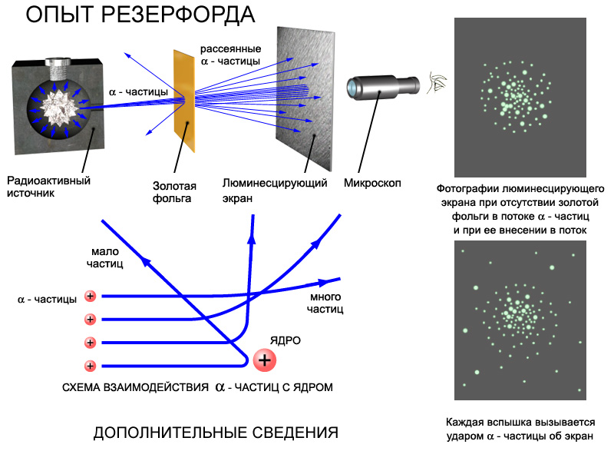

Рисунок 1 – Опыт Резерфорда по рассеиванию а-частиц

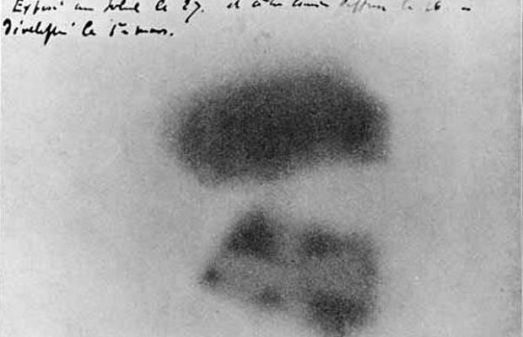

Рисунок 2 – Фотопластина из опыта А. Беккереля
со следами действия радиоактивного излучения урана

Исследования Беккереля были продолжены Марией Складовской-Кюри и Пьером Кюри, которые открыли в урановой руде два новых элемента – радий и полоний, обладающие большей активностью, чем уран. Способность к излучению была обнаружена также у тория, актиния и ряда других элементов. Этому свойству было дано название радиоактивности. Явление радиоактивности убедительно доказывает, что атомы не являются неделимыми, а состоят из более простых частиц.
Опыты по расщепление радиоактивного луча в электрическом поле показали, что он распадается на 3 пучка, которые получили название α-, β- и γ- лучей.

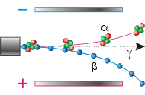

Рисунок 3 - Расщепление радиоактивного луча в электрическом поле
1.4 Изотопы и К^{о}

Исследование свойств ядра атома показали, что оно состоит из протонов и нейтронов. Протон это стабильная частица, имеющая заряд +1 и массу 1. Нейтрон это частица, не имеющая заряда (нулевой заряд) и массой 1. Эти частицы абсолютно одинаковы в отношении ядерных взаимодействий, поэтому они получили общее название нуклоны. Основные отличие протона от нейтрона в заряде.
Полное число протонов и нейтронов в атомном ядре называют массовым числом атома.
A = Z + N

где А - массовое число атома;
Z - число протонов;
N - число нейтронов.
Атом с определенным числом протонов и нейтронов в составе ядра называют нуклидом. Нуклид с ядром в основном состоянии обозначают 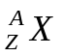; где Х - символ химического элемента с порядковым номером Z. Величина положительного заряда ядра атома численно равна порядковому номеру элемента в периодической системе элементов Д.И. Менделеева (рисунок 4).

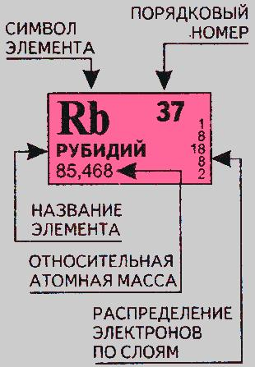 | $${}_{37}^{86}{Rb}$$  А = 86 – массовое число (относительная атомная масса (вес))  Z = 37 – число протонов, заряд ядра  N = А - Z = 49 – число нейтронов

Рисунок 4 - Обозначение нуклида в соответствии
с таблицей периодической системы

Положительный электрический заряд ядра Q складывается из элементарных зарядов, входящих в его состав протонов: Q = Ze⁺. Таким образом, Z характеризует одновременно следующие физические параметры:
- число протонов в атомном ядре;
- электрический заряд ядра;
- число электронов в электрически нейтральном атоме;
- порядковый номер элемента в периодической системе элементов Менделеева.
Химические свойства атома определяются числом электронов в атоме или зарядом ядра (числом протонов) и не зависят от массового числа или количества нейтронов в ядре. Нуклиды с одинаковым числом протонов в ядре и разным нейтронов называются изотопами химического элемента. Природные химические элементы содержат разные изотопы, у водорода известно семь изотопов, например: 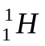(протий – единственный изотоп без нейтронов в ядре), 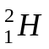(дейтерий) и 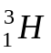(тритий); у углерода два; кислорода три; олова десять. Некоторые элементы существуют в виде только одного изотопа, например фтор 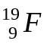.

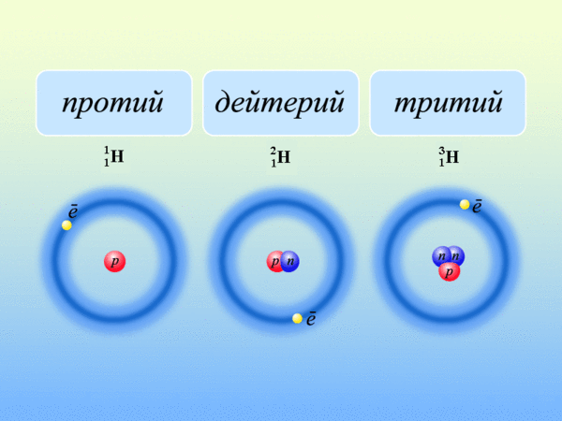

Рисунок 5 – Изотопы водорода

Нуклиды разных элементов, ядра которых содержат одинаковые количества нейтронов, но разные протонов, называются изотонами.
Например: 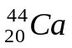 и 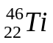(N = 24); 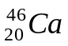 и 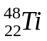 (N = 26).
Нуклиды разных элементов с одинаковыми массовыми числами, но с разным числом протонов (разными порядковыми номерами) называют изобарами.
Например, нуклиды и 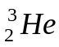; 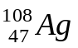 и 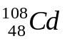.
Изомеры – возбужденные состояния одного и того же изотопа.

Таблица 2 – Виды нуклидов
Вид | Z  (протоны) | N  (нейтроны) | A  (массовое число) | E  (энергетическое состояние)
изотопы | = | - | -
изотоны | - | = | -
изобары | - | - | =
изомеры | = | = | = | -

1.5 Радиоактивный распад

В 1902 г Резерфорд доказал, что при радиоактивном распаде происходит ядерные взаимодействия в результате которых одни атомы превращаются в другие.
При образовании ядра выделяется энергия, которая называется энергией связи ядра Е_{св}. Чтобы разделить ядро на составные части (отдельные нуклоны), необходимо совершить работу против сил ядерного притяжения, т.е. затратить энергию извне. Ядерные силы являются самыми интенсивными в природе, они в сотни раз превышают кулоновские взаимодействия, поэтому ядерные силы способны удерживать в ядре одноименно заряженные протоны.
Радиоактивный распад - это явление, вызванное способностью некоторых ядер (радиоактивных) самопроизвольно (спонтанно) распадаться, испуская различные частицы и превращаясь в другие ядра. Радиоактивные ядра делятся на естественные и искусственные.
Если при радиоактивном распаде ядра образующиеся ядра так же могут быть радиоактивны, и распад продолжается дальше. Последовательную цепочку таких радиоактивных ядер называют радиоактивным семейством. Например, радиоактивное семейство урана выглядит следующим образом:
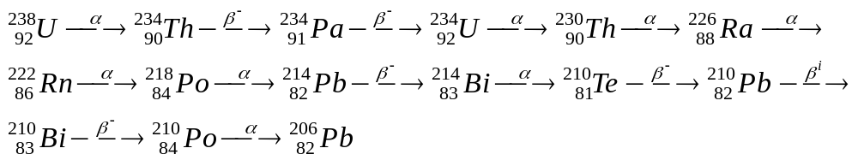
Из приведенной схемы видно, что радиоактивное семейство урана начинается с радиоактивного нуклида и заканчивается стабильном нуклидом свинца.
Все естественные радиоактивные ядра принадлежат трем радиоактивным цепочкам (семействам), родоначальниками которых являются нуклиды: торий -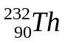, уран - 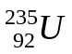, 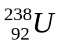.
Большое число радиоактивных нуклидов возникает при изменении состава ядер в результате ядерных реакций, поэтому их называют искусственными радиоактивными ядрами. Естественные и искусственные радиоактивные ядра отличаются друг от друга только происхождением, а их радиоактивный распад подчиняется одним и тем же закономерностям.
Радиоактивный распад записывают в виде уравнения:

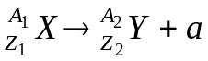

где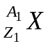 - начальное (материнское) радиоактивное ядро;
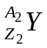 - дочернее ядро (продукт распада);
- испускаемая частица.
Радиоактивный распад характеризуется периодом полураспада (Т_{1/2}) - временем, за которое распадается половина исходных ядер. Период полураспада изменяется в очень широких пределах (10⁻⁷ с - 2 ⋅10¹⁷ лет). Чем меньше период полураспада, тем меньше живут атомы и тем быстрее происходит радиоактивный распад.

1.6 Закон радиоактивного распада

Закон радиоактивного распада - физический закон, описывающий зависимость интенсивности радиоактивного распада от времени и количества радиоактивных атомов в образце. Открыт Фредериком Содди и Эрнестом Резерфордом, каждый из которых впоследствии был награждён Нобелевской премией. Они обнаружили его экспериментальным путём и опубликовали в 1903 году в работах «Сравнительное изучение радиоактивности радия и тория» и «Радиоактивное превращение».
Закон радиоактивного распада имеет следующую формулировку:
Скорость радиоактивного распада пропорциональна числу радиоактивных ядер.
Закон радиоактивного распада устанавливает, что число атомов радиоактивного элемента, распадающихся в единицу времени, прямо пропорционально начальному числу атомов. Чем больше начальное число атомов, тем большее число их распадается в единицу времени, но отношение числа распадающихся атомов к их начальному числу остается без изменения. Это соотношение характеризуется постоянной радиоактивного распада (λ), сек⁻¹. Постоянная радиоактивного распада показывает, какая часть из общего числа атомов изотопа распадается за 1 с. Чем больше радиоактивная постоянная, тем быстрее распадается изотоп.
Величина обратная постоянной радиоактивного распада, промежуток времени, в течение которого число оставшихся частиц уменьшается в е (2,7) раз от их начального количества называется средним временем жизни радиоактивного ядра (Т_{ср}).
Величины Т_{1/2}, λ, Т_{ср} связаны между собой следующим образом:

Т_{1/2} = ln2/ λ = 0,69 / λ

Т_{ср} = 1 / λ ≈ 1,45 Т_{1/2}

Число радиоактивных распадов в единицу времени (1 с) называется активностью препарата (скорость распада):

А = λN, Бк

Закон радиоактивного распада описывает зависимость радиоактивного распада от времени и количества радиоактивных атомов в данном образце.

$\ln{\frac{N_{0}}{N}}=-$t

Основная формула закона радиоактивного распада:

где N₀ – начальное число атомов,
N – число атомов, не распавшихся на моменты времени t.
Число радиоактивных атомов уменьшается со временем по экспоненциальному закону. Скорость распада, то есть число распадов в единицу времени, также падает экспоненциально.

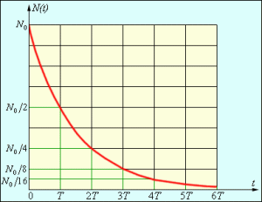

Рисунок 7 – Экспоненциальная кривая закона радиоактивного распада

1.7 Виды распада

1 Альфа-распад характерен для естественно-радиоактивных элементов с большим порядковым номером (Z) - радий, уран, торий и т.д. α- лучи - это поток быстро летящих ядер гелия, имеющих заряд +2 и массу 4. Поскольку α частица обладает двумя единицами положительного заряда и атомной массой, равной 4, то после вылета ее из ядра атомный номер вновь образованного ядра оказывается меньше исходного на 2 единицы, а массовое число - на 4 единицы. Спектр а-распада дискретный (линейчатый).

₈₈ Rа²²⁶ →₈₆ Rn²²²+₂Не⁴ (α-частица)

2 Бета-распад характерен как для естественно радиоактивных элементов, так и для искусственно созданных. β-частицы – это поток быстро летящих электронов – частиц, имеющих заряд -1 и массу, равную 0. После вылета из ядра β-частицы атомный номер вновь образованного атома увеличивается на единицу, а атомная масса практически не изменяется, т.к. масса "покоящегося" электрона почти 2000 раз меньше массы атома водорода.
₃₈Sr⁹⁰→₃₉Y⁹⁰+₋₁β⁰

Вылет электрона сопровождается вылетом частицы, не обладающей зарядом и имеющим ничтожно малую массу. Эта частица называется нейтрино. Спектр β-распада непрерывный (сплошной). Суммарная энергия β-частицы и нейтрино равна максимальной энергии, характерной для данного радионуклида.

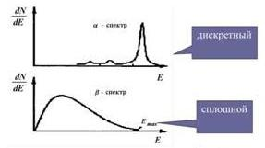
Рисунок 6 – Дискретный и непрерывный спектры распада

3 Позитронный бета распад (β⁺) наблюдается у некоторых искусственных радиоактивных изотопов. Позитрон отличается от электрона только положительным зарядом. После вылета позитрона атомный номер вновь образованного ядра уменьшается на единицу, а атомная масса практически не изменяется.

₃₉Y⁹⁰→₃₈Sr⁹⁰+₊₁β⁰(позитрон)

Позитронный распад характерен для ядер, содержащих избыточное число протонов и эквивалентен превращению протона ядра в нейтрон. Позитрон недолговечен. После выпуска он соединяется с каким-либо электроном, в результате чего происходит образование двух фотонов (гамма-квантов). Этот процесс называется аннигиляцией, а излучение аннигиляционным. В отличие от γ-излучения оно рождается вне ядра. Вылет каждого позитрона также сопровождается вылетом нейтрино и позитронный β⁺ спектр также является непрерывным.
4 В процессе γ-распада радиоактивное ядро самопроизвольно переходит из возбужденного состояния в менее возбужденное или основное состояние. При этом избыток энергии ядра освобождается в виде коротковолнового (длина волны 10⁻¹² - 10⁻¹⁰м) электромагнитного излучения γ-кванта. Излучение γ-квантов является основным процессом освобождения ядра от избыточной энергии. При этом нуклонный состав ядра не меняется.
5 К-захватом называется процесс радиоактивности при котором происходит захват электрона ядром с самой внутренней К-оболочки атома. Это происходит в элементах, когда энергия ядра невелика. При К-захвате атомный номер нового радиоактивного элемента, как и при позитронном распаде, уменьшается на единицу, а атомная масса остается практически без изменений.

₂₉Cu⁶⁴ + ₋₁β⁰ → ₂₈Ni⁶⁴

Освободившийся электронный уровень немедленно занимается другим электроном из другой внешней оболочки. Этот период сопровождается испусканием характеристического рентгеновского излучения. При К-захвате единственной вылетающей из ядра частицей является нейтрино.
6 Изомерный переход (И.П.) представляет собой переход ядра из метастабильного состояние в основное. Под метастабильным состоянием понимается возбужденное состояния ядра, период “высвечивания” которого в 1000 раз больше периода “высвечивания” при простом возбуждении ядра. Состояние возбужденного атома будет метастабильным, если вероятность перехода его на основной уровень очень мала. Периоды полураспада И.П. колеблются от 10⁻⁹-10⁻⁸ сек. до нескольких месяцев.
Энергия излучения, выделяющаяся при радиоактивном распаде ядра атома, несоизмеримо больше энергии обычных химических реакций. Единицей измерения энергии ядерных изменений является электрон-вольт (эВ). 1 эВ = 1,6×10⁻¹⁹ Дж.
Энергия γ-квантов после α-распада в основном состоянии не превышает 0,5 МэВ, а после β-распада составляет 2-2,5 МэВ. Такое γ-излучение представляет основную радиационную опасность при работе с радиоактивными веществами.

1.8 Ядерные реакции

При движении частиц в веществе происходит их взаимодействие с атомами этого вещества, т.е. с ядрами и окружающими их электронами. При столкновении частиц с ядром происходят различные ядерные реакции, т.е. реакции в результате которых происходит изменение заряда или массы частицы и ядра или испускаются γ-кванты.
Впервые ядерную реакцию осуществил Резерфорд в 1919 году при взаимодействии α-частицы с азотом:

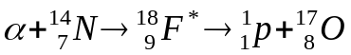

Звездочка означает возбужденное состояние составного ядра.
Ядерные реакции, как и химические, записывают в виде уравнения. В левой части уравнения указывают исходное ядро и воздействующую частицу «а», а в правой части - продукты ядерной реакции (новое ядро и выделяющуюся частицу «в»):

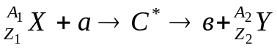

где С* - составное (промежуточное) ядро в возбужденном состоянии.
Тип ядерной реакции определяется видом воздействующий и выделяющейся частицы (а, в). Если они совпадают (а, а), реакцию называют рассеянием частицы (а). Если в ядерной реакции частица а исчезает (поглощается ядром), а вместо неё появляется новая частица в, состав ядра изменяется: происходит ядерное превращение.
По механизму взаимодействия ядерные реакции можно разделить на два вида:
- прямые ядерные реакции;
- реакции с образованием составного ядра.
Прямые ядерные реакции происходят за очень короткое время. Во время ядерной реакции сохраняется общее число нуклонов и суммарный заряд, а происходит только перераспределение нуклонов и заряда между ядрами и частицами. Сохранение заряда и числа нуклонов позволяет качественно определить возможные направления протекания ядерной реакции.

1.9 Деление атомных ядер, цепные реакции

Теорию деления тяжелых ядер предложили одновременно и независимо друг от друга физики Н.Бор и Я.И.Френкель. Это теория основывалось на опытах итальянского физика Э.Ферми, который для получения трансурановых элементов (Z > 92) предложил воздействовать на тяжелые ядра нейтроном. Однако в своих опытах Ферми не получил новых трансурановых элементов, он сумел впервые расщепить ядро урана.
По теории Бора и Френкеля делению ядра предшествует образование составного ядра (ядерной капли), которое становится возбужденным за счет энергии связи присоединенного к исходному ядру нейтрона. Возбужденное ядро начинает деформироваться: сначала оно принимает форму эллипсоида, затем при наличии достаточной энергии форму гантели и наконец под действием кулоновских сил отталкивания разрывается на два осколка (рисунок 8).

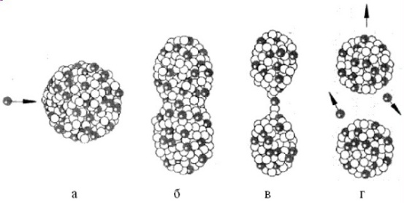

а) недеформированное ядро;
б) начальная и в) конечная стадии деформации возбужденного ядра;
г) деление ядра на осколки

Рисунок 8 - Схема процесса деления ядра

Вероятность деления тяжелых ядер зависит от параметра деления Z²/А, где Z - заряд ядра, А - его атомная масса, который характеризует соотношение сил Е_{кул} и Е_{S}.
Деление ядер энергетически возможно при Z²/А > 17 и для ядер, у которых А > 90.
Энергия покоя делящегося ядра в процессе его взаимодействия с нейтроном, деформации и последующего деления на осколки изменяется от своего первоначального значения до конечного Е_{оск} не монотонно, а проходит через максимум. Высота максимума над уровнем первоначальной энергии является энергетическим барьером деления, его называют энергией активации деления (или порогом деления) Е_{А}. Именно наличие такого порога Е_{А} затрудняет самопроизвольное деление ядер.
Порог деления быстро уменьшается с ростом параметра деления. Он равен 45-50 МэВ при Z²/A ≅ 20 (серебро), 5,5-5,9 МэВ при Z²/A ≅ 35 (торий, уран, плутонии) и нулю при Z²/A ≅ 45-50 (гипотетические элементы с Z ≅ 120).
Чтобы деление ядра произошло быстро (практически мгновенно), оно должно получить энергию возбуждения Е*, превышающую порог деления Е_{А}:
Нуклиды, имеющие Е* > Е_{А}, называются делящимися. Вещества, которые содержат делящиеся нуклиды в количестве, достаточном для обеспечения цепной реакции деления, называют ядерным топливом. Изотопы тория и урана, которые используют для получения искусственных делящихся веществ, называют топливным сырьем.
Важнейшей особенностью продуктов деления является их радиоактивность; это связано с тем, что в образующихся ядрах осколках наблюдается избыток нейтронов. Так как осколки неустойчивы, они испускают вторичные нейтроны, которые приводят к развитию цепной реакции деления.
Цепной процесс деления основан на ядерной реакции, которая возбуждается одним нейтроном, а в результате её осуществления возникают вторичные нейтроны. Если бы в каждом акте деления появился только один нейтрон, то цепной процесс остался бы неразветвленным ввиду поглощения и потери нейтронов. Появление в каждом акте деления больше одного нейтрона создает предпосылки для развития разветвленной цепной реакции.
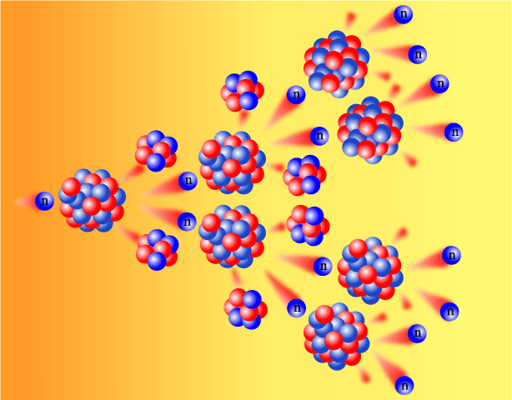

Рисунок 9 - Схема цепной реакции деления ядра

Возникновению цепной реакции препятствуют процессы, приводящие к обрывам цепей (за счет потери и поглощения нейтронов). Если число обрывов цепей больше, чем их порождений, цепная реакция затухает. С другой стороны, если число образующихся новых цепей больше, чем обрывов, цепная реакция развивается. Равенство между числом новых цепей и числом обрывов называется критическим состоянием. Критические состояние разделяет две области: одну, где цепная реакция может развиваться, и вторую, где она затухает.
Для анализа течения цепной реакции деления вводят коэффициент размножения, показывающий отношение числа нейтронов n_{i} любого поколения к их числу n_{i-1} в предыдущем поколении:
k = n_{i} / n_{i-1}

Если k=1, то имеет место критическое состояние (установившаяся цепная реакция). Если k < 1, состояние системы называют подкритическим (цепная реакция затухает). При надкритическом состоянии k > 1 цепная реакция лавинообразно возрастает (взрыв).
Критическая масса - в ядерной физике минимальная масса делящегося вещества, необходимая для начала самоподдерживающейся цепной реакции деления. Критический радиус - минимальное значение радиуса шара, при котором возникает цепная реакция.
Для получения управляемой ядерной реакции ее проводят в размножающей среде, включающей ядерное топливо и замедлитель, который используется в реакторе не для замедления цепной реакции, а для увеличения коэффициента размножения. Размножающая среда может быть гомогенной (ядерное топливо и замедлитель составляют равномерную смесь) и гетерогенной (ядерное топливо и замедлитель, разъединены между собой). В качестве замедлителя используют легкую воду (Н₂О), тяжелую воду (Д₂О) или графит. Цепную реакцию деления можно осуществить с использованием сильно обогащенного урана или искусственного ядерного топлива (плутония) без замедлителя (цепная реакция деления на быстрых нейтронах).

2 ИОНИЗИРУЮЩЕЕ ИЗЛУЧЕНИЕ

2.1 Ионизирующее излучение и его виды

Радиация представляет собой излучение, идущее от какого-либо тела. При оценке эффекта взаимодействия с различными живыми организмами излучение делится на ионизирующее и неионизирующее.
Ионизирующее излучение - это любое излучение, вызывающее ионизацию среды, т.е. протекание электрических токов в этой среде, в том числе и в организме человека, что часто приводит к разрушению клеток, изменению состава крови, ожогам и другим тяжелым последствиям. Радиация будет ионизирующей в том случае, если она способна разрывать химические связи в молекулах, составляющих живые организмы, и тем самым вызывать биологически важные изменения.

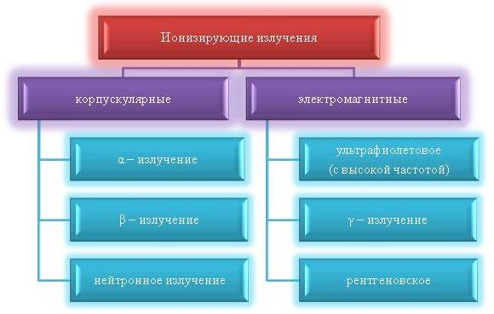

α – излучение, β – излучение, γ – излучение, рентгеновское и ультрафиолетовое излучение вызывают первичную ионизацию. Нейтронное вызывает вторичную ионизацию.
Альфа-излучение – это поток ядер атомов гелия, испускаемых веществом при радиоактивном распаде. Значительная масса α-частиц ограничивает их скорость и увеличивает число столкновений в веществе, поэтому α-частицы обладают высокой ионизирующей способностью и малой проникающей способностью.
Бета-излучение - это поток электронов или позитронов, возникающих при радиоактивном распаде ядер. По сравнению с α-частицами β-частицы обладают значительно меньшей массой и меньшим зарядом, поэтому у β-частиц выше проникающая способность, чем у α-частиц, а ионизирующая способность ниже.
Нейтронное излучение - это поток ядерных частиц, не имеющих заряда, вылетающих из ядер атомов при некоторых ядерных реакциях, в частности при делении ядер урана и плутония. В зависимости от энергии различают медленные нейтроны, нейтроны промежуточных энергий и быстрые нейтроны. При взаимодействии нейтронов с ядрами атомов среды возникает вторичное излучение, состоящее как из заряженных частиц, так и из γ-квантов. Проникающая способность нейтронов зависит от их энергии, но она существенно выше, чем у α-частиц или β-частиц.
Гамма-излучение - это электромагнитное излучение, испускаемое при ядерных превращениях или взаимодействии частиц. Гамма-излучение обладает малым ионизирующим действием, но большой проникающей способностью и распространяется со скоростью света.
Рентгеновское излучение - это электромагнитное излучение, возникающее при торможении быстрых электронов в веществе.
Ультрафиолетовая излучение - это часть электромагнитного спектра, которая находится между рентгеновским и видимым спектром, в отдельных случаях может вызывать ионизацию среды, чаше всего его к ионизирующим излучениям не относят.

2.2 Естественные источники ионизирующих излучений

Радиационный фон может быть естественным, искусственным и технологически измененным естественным.
Естественный радиационный фон обусловлен космическим излучением и излучением природных радионуклидов. Технологически измененный радиационный фон формируется за счет природных источников ионизирующего излучения, например излучения рассеянных в окружающей среде естественных радионуклидов, извлеченных из недр Земли вместе с полезными ископаемыми или содержащихся в строительных материалах. Искусственный радиационный фон - глобальное загрязнение окружающей среды образующимися при расщеплении ядер урана и плутония искусственными радионуклидами, возник после начала испытания ядерного оружия, а также частично за счет сброса атомными электростанциями благородных газов, углерода и трития. Искусственный радиационный фон в масштабах земного шара в среднем оставляет 1-3% естественного радиационного фона.
Основную часть облучения население земного шара получает от естественных источников радиации. Большинство из них таковы, что избежать облучения от них невозможно.
Человек подвергается облучению двумя путями:
- радиоактивные вещества могут находиться вне организма и облучать его снаружи, тогда говорят о внешнем облучении, такой способ облучения называется внутренним.;
- радиоактивные вещества попадают в организм с вдыхаемым воздухом, водой пищей.
К естественным источникам ионизирующих излучений относятся:
- космические лучи;
- радионуклиды недр Земли и окружающей среды (воздуха, воды, почвы, живых организмов);
- γ – излучение Земли;
- внутренне облучение;
- излучение стройматериалов
- действие газа радона – 222.
Облучению от естественных источников радиации подвергается любой житель Земли, однако одни из них получают большие дозы, чем другие. Это зависит, в частности, от того, где они живут. Уровень радиации в некоторых местах земного шара, там, где залегают особенно радиоактивные породы, оказывается значительно выше среднего, а в других местах – соответственно ниже. Доза облучения зависит также от образа жизни людей. Применение некоторых строительных материалов, использование газа для приготовления пищи, открытых угольных жаровен, герметизация помещений и даже полеты на самолетах – все это увеличивает уровень облучения за счет естественных источников радиации.
Земные источники радиации в сумме ответственны за большую часть облучения, которому подвергается человек за счет естественной радиации. В среднем они обеспечивают более 5/6 годовой эффективной эквивалентной дозы, получаемой населением, в основном вследствие внутреннего облучения. Остальную часть вносят космические лучи, главным образом путем внешнего облучения (рисунок 10).

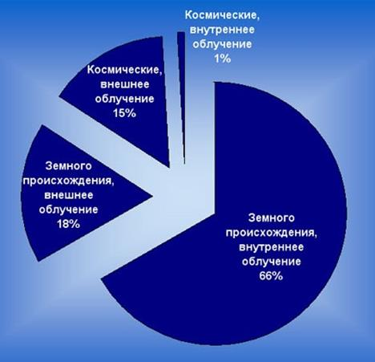

Рисунок 10 – Доля облучения от естественных источников

Космические лучи - это поток элементарных частиц высокой энергии, преимущественно протонов, приходящих на Землю со всех направлений космического пространства, а также рождённое ими в атмосфере Земли в результате взаимодействия с атомными ядрами воздуха вторичное излучение, в котором встречаются практически все известные элементарные частицы. Среди первичных космических лучей различают высокоэнергичные галактические космические лучи (ГКЛ), приходящие к Земле извне Солнечной системы, и солнечные космические лучи (СКЛ) умеренных энергий, связанные с активностью Солнца. Существование космических лучей было установлено в 1912 австрийским физиком В. Ф. Гессом по производимой ими ионизации воздуха - возрастание ионизации, с высотой доказывало их внеземное происхождение. Отклонение их в магнитном поле доказало, что космические лучи представляют собой поток заряженных частиц.
Уровень облучения космическими лучами растет с высотой. Люди, живущие на уровне моря, получают эффективную эквивалентную дозу около 300 мкЗв в год, а живущие на высоте 2000 м над уровнем моря – в несколько раз больше. Еще более интенсивному облучению подвергаются экипажи и пассажиры самолетов. При подъеме с высоты 4000 м (максимальная высота, на которой расположены человеческие поселения: деревни шерпов на склонах Эвереста) до 12000 м (максимальная высота полета трансконтинентальных авиалайнеров) уровень облучения за счет космических лучей возрастает примерно в 25 раз и продолжает расти при дальнейшем увеличении высоты до 20000 м (максимальная высота полета сверхзвуковых реактивных самолетов) и выше.
γ – излучение Земли формируется за счет радиоактивных изотопов, встречающихся в горных породах. Это калий-40, рубидий-87 и члены двух радиоактивных семейств – урана-238 и тория-232. уровень земной радиации неодинаков по всей территории Земли. В местах проживания основной массы населения мощность дозу облучения примерно одинакова и составляет в среднем от 0,3 до 0,8 мЗв в год. Но некоторые группы населения получают значительно большие дозы, так около 3% населения получает в среднем 1 мЗв в год, а около 1,5% - 1,4 мЗв в год.
Внутреннее облучение, создаваемое радионуклидами, попавшими в организм человека с пищей, водой и воздухом, составляет в среднем 2/3 эффективной эквивалентной дозы от всех естественных источников радиации. Небольшую часть облучения создают изотопы углерода-14 и трития. В среднем человек получает 180 мкЗв в год за счет калия-40. Однако значительно большую дозу облучения человек получает от нуклидов радиоактивного ряда урана-238 и в меньшей степени от радионуклидов ряда тория-232. некоторые нуклиды (например, свинец-210 и полоний-210) концентрируются в рыбе и моллюсках, поэтому люди, потребляющие много рыбы и морепродуктов могут получить довольно высокие дозы за счет внутреннего облучения.
Радон вместе со своими дочерними продуктами распада ответственен примерно за 3/4 годовой индивидуальной эффективной эквивалентной дозы облучения, получаемой населением от земных источников радиации и примерно за половину дозы от всех естественных источников.
В природе радон встречается в двух основных формах – радона-222, члена радиоактивного ряда урана-238 и радона-220, члена радиоактивного ряда тория-232. Радон высвобождается из земной коры повсеместно, как правило его концентрация в закрытых помещениях выше, чем на открытом воздухе.
Радон в помещениях выделяется из стройматериалов. Наиболее распространенные стройматериалы: дерево, кирпич и бетон выделяют сравнительно мало радона, тогда как гранит, туфы и пемза обладают гораздо большей удельной активностью. Использование для производства строительных материалов отходов некоторых производств может существенно повысить содержание радона в воздухе помещений.
Радон концентрируется в воздухе внутри помещений лишь тогда, когда они в достаточной мере изолированы от внешней среды. Поступая внутрь помещения тем или иным путем (просачиваясь через фундамент и пол из грунта или, реже, высвобождаясь из материалов, использованных в конструкции дома), радон накапливается в нем. В результате в помещении могут возникать довольно высокие уровни радиации, особенно если дом стоит на грунте с относительно повышенным содержанием радионуклидов или если при его постройке использовали материалы с повышенной радиоактивностью, герметизация помещений с целью утепления только усугубляет дело, поскольку при этом еще более затрудняется выход радиоактивного газа из помещения.

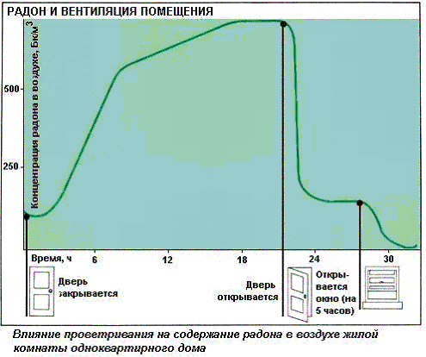

Рисунок 11 - Распределение радона в воздухе помещений
в зависимости от проветривания
Еще одним, правда менее важным источником поступления радона в помещения являются вода и природный газ.

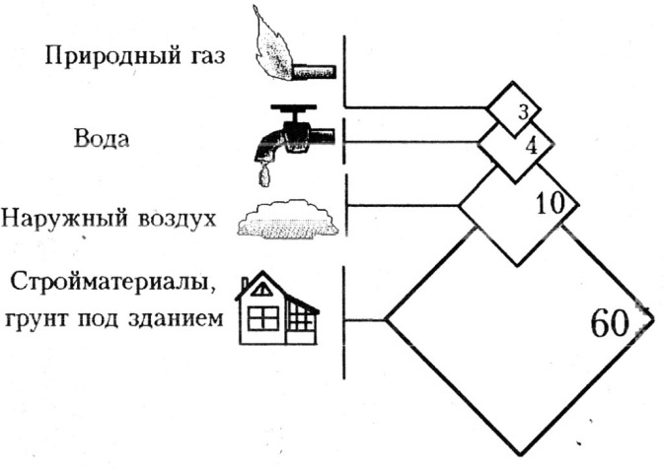
Рисунок 12 - Поступление радона в помещения от различных источников

Установлено, что число людей, для которых доза облучения за счет природных источников превышает дозу облучения профессионалов, может быть значительно больше числа всех профессионалов.

2.3 Антропогенные источники ионизирующих излучений

Естественный радиационный фон дополняется антропогенным, обусловленным человеческой деятельностью. Антропогенная радиоактивность связана с военным делом и мирным использованием атомной энергии. На её долю приходится всего 2-3% от общего облучения. Однако, в зоне деятельности АЭС, ядерных испытательных полигонов, предприятий по переработке радиоактивного сырья, эта цифра может быть гораздо больше.
В настоящее время основной вклад в дозу, получаемую человеком от техногенных источников радиации, вносят медицинские процедуры и методы лечения, связанные с применением радиоактивности. Радиация используется в медицине как для диагностики, так и для лечения. Наиболее распространена рентгенодиагностика. В развитых странах на каждую 1000 человек приходится от 300 до 900 обследований в год (не считая рентгенологических обследований зубов). Больше половины обследований приходится на долю грудной клетки.
Для исследования различных процессов, протекающих в организме и для локализации опухолей используются радиоизотопы. Во всем мире имеется около 4000 радиотерапевтических установок, которые используются для лечения рака.
Средняя эффективная эквивалентная доза, получаемая от всех источников в медицине составляет около 1мЗв на каждого жителя, что равняется примерно половине средней дозы от естественных источников.
После того как было изобретено и испытано ядерное оружие каждый из нас подвергался облучению от радиоактивных осадков. Наиболее интенсивное воздействие наблюдалось в период с 1954 по 1958 годы и с 1961 по 1962 годы. В первый период испытания проводили в основном США, а во второй СССР. Взрывы производили в воздухе и на земле. В 1963 году страны подписали договор о запрещении проведения наземных и воздушных взрывов. Но до 1980 года Франция и Китай проводили взрывы в атмосфере и на земле. В августе 1991 года был подписан мораторий на проведение ядерных испытаний, но его не подписали Китай, Индия, Пакистан. После проведения ядерных испытаний происходит выпадение радиоактивных осадков, которые содержат несколько сотен различных радионуклидов. Наибольшую опасность представляют долгоживущие радионуклиды – углерод-14 (Т_{1/2} = 5730 лет), а также цезий- 137 и стронций - 90 (Т_{1/2} = 30 лет). Те люди, которые находились недалеко от испытательных полигонов в момент испытаний получили значительные дозы облучения. Дозы облучения за счет этих и других радионуклидов различаются в разные периоды времени после взрыва, поскольку они распадаются с различной скоростью. В 1963 году коллективная среднегодовая доза, связанная с ядерными испытаниями, составила около 7% дозы облучения от естественных источников, в 1966 году она уменьшилась до 2%, а в начале 80-х-до 1 %. К 1980 году человечество получило лишь 12% этой дозы, остальную часть оно будет получать еще много и много лет. Если испытания в атмосфере больше проводиться не будут, то годовые дозы облучения будут становиться все меньше и меньше. Все приведенные цифры, конечно, являются средними. На Северное полушарие, где проводилось большинство испытаний, выпала и большая часть радиоактивных осадков.
Источником облучения являются также атомные электростанции, однако в настоящее время они вносят весьма незначительный вклад в суммарное облучение населения. При нормальной работе ядерных энергетических установок выбросы радиоактивных материалов в окружающую среду очень невелики. Однако атомные электростанции являются лишь частью ядерного топливного цикла, который начинается с добычи и обогащения урановой руды, из которой производится ядерное топливо (рисунок 13). Отработанное топливо подвергается вторичной переработке для извлечения из него урана и плутония. При этом на всех стадиях образуются радиоактивные отходы, требующие захоронения. Примерно половина всей урановой руды добывается открытым способом, а половина шахтным. Добытую руду везут на обогатительную фабрику. И рудники и фабрики являются источником загрязнения окружающей среды радиоактивными материалами. Обогатительные фабрики создают проблему долговременного загрязнения, т.к. в процессе переработки образуется значительное количество отходов – хвостов. Урановый концентрат подвергается дальнейшей переработке и очистке на специальных заводах, в результате чего образуются жидкие и газообразные радиоактивные отходы, однако дозы облучения от них значительно меньше, чем на других стадиях ядерного топливного цикла. Самые большие дозы облучения, источником которого являются объекты атомной промышленности, получают люди, которые работают на них. Рабочие, выполняющие различную работу, получают неодинаковые дозы. Наиболее велики дозы на ремонтных работах, большие дозы получают работники обогатительных фабрик. Профессиональное облучение получают не только рабочие предприятий атомной промышленности, но и работники обычных предприятий, медицинский персонал.

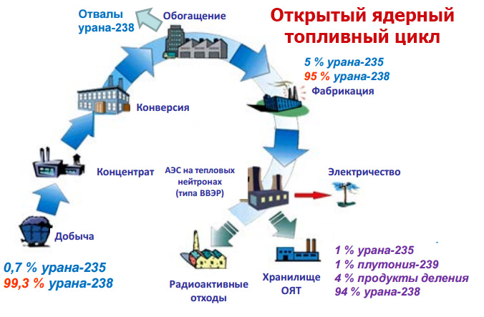
Рисунок - 13 Схема открытого топливного цикла для АЭС.
Значительное количество радионуклидов поступает в окружающую среду при сжигании угля, т.к. при этом происходит их концентрирование. Уголь, подобно большинству других природных материалов, содержит ничтожные количества первичных радионуклидов. Последние, извлеченные вместе с углем из недр земли, после сжигания угля попадают в окружающую среду, где могут служить источником облучения людей. Хотя концентрация радионуклидов в разных угольных пластах различается в сотни раз, в основном уголь содержит меньше радионуклидов, чем земная кора в среднем. Но при сжигании угля большая часть его минеральных компонентов концентрируется в шлаке и золе, куда в основном и попадают радиоактивные вещества. Зола, выбрасываемая в атмосферу, приводит к дополнительному облучению людей, а оседая на землю, частички золы могут вновь вернуться в воздух в составе пыли. В таблице 3 приведены активности изотопов, содержащихся в угле, шлаке и летучей золе.
Таким образом, основные антропогенные источники ионизирующих излучений – это:
- предприятия по переработке радиоактивного сырья,
- деятельность АЭС,
- ядерные испытания,
- медицинские процедуры, связанные с применением изотопов,
- сжигание угля.

Таблица 3 - Активность радионуклидов в угле и продуктах его сгорания, Бк/кг
Изотоп | Уголь | Шлак | Летучая зола
²³⁸ U | 9-31 | 56-185 | 70-370
²³⁴ U | 19 | 92 | 160
²³² Th | 9-19 | 59 | 81-174
²²⁸ Ra | 6-20 | 18-78 | 63-130
²²⁸ Th | 1-20 | 56-81 | 15-130
²²⁶ Ra | 7-25 | 20-160 | 85-281
²¹⁰ Pb | 10-26 | 21-185 | 52-1813
²¹⁰ Po | 41 | 13-185 | 196-446
⁴⁰ K | 26-130 | 230-962 | 233-740

2.4 Источники радиоактивного загрязнения в Казахстане

Опасные источники радиации в Казахстане можно разделить на 2 группы:
- природные радиоактивные объекты;
- объекты, образованные в результате антропогенной деятельности.
К первой группе относятся 6 урановых провинций (рисунок 14): Шу-Сарысуйская; Северо-Казахстанская; Сырдарьинская; Илийская; Прикаспийская; Прибалхашская.
Кроме того, на территории Казахстана имеются районы с аномальной концентрацией радионуклидов в подземных водах, связанных с повышенной ураноносностью и нефтеносностью, районы с выходом радиоактивных гранитов, сиенитов, туфов.
Доза облучения от естественного фона в Казахстане в среднем составляет около 310 мбэр (3,4мЗв), еще порядка 110 мбэр (1,1мЗв) добавляет медицина. Таким образом, суммарная доза нормального природного и искусственного облучения составляет 420 мбэр (4,2 мЗв). Что в 1,5 раза выше мирового уровня. Считается опасным, если к дозе, добавляется еще 100 мбэр (1 мЗв).
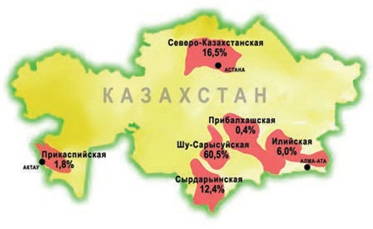
Рисунок 14 - Районы расположения урановых провинций в Казахстане.

Ко второй группе источников радиации относятся:
- ядерные полигоны;
- атомные промышленные и исследовательские реакторы;
- приборы и оборудование с использованием изотопов;
- предприятия по добыче и переработке урана;
- предприятия неурановой отрасли.
На территории Казахстана, кроме Семипалатинского ядерного полигона (СИЯП) существуют еще 3 полигона. Это «Лира», «Галит», «Сай-Утес». Воздушные ядерные взрывы производились на полигоне «Сары-Шаган», расположенном к северо-западу от озера Балхаш. В 1961-1962 годах над полигоном в ходе комплексных испытаний произведены 5 ядерных взрывов на высотах от 80 км до 300 км, хотя полигон предназначен для испытания систем ПВО и ядерным полигоном не является. Кроме этого, Казахстан оказывается также под воздействием китайского ядерного полигона «Лобнор».
Семипалатинский полигон расположен на левом берегу р. Иртыш, захватывает территории бывшей Семипалатинской, Павлодарской и Карагандинской областей. Всего за время существования полигона на нем было проведено 456 ядерных взрывов, из них наземных и воздушных 117 (30 наземных, 87 воздушных, в пяти случаях ядерные устройства не сработали). Первый взрыв был произведен 29 августа 1949 года на высоте 38 метров над землей. Первые часы после выпадения радиоактивных осадков мощность дозы на местности составила 2000 р/час. Доза внешнего γ-облучения для населения в первые сутки составила 60 р, за первую неделю 100 р, за месяц 130 р, и за год 160 р.
На площадке «Лира» было произведено 6 взрывов для создания полостей для хранения конденсата Карачаганакского месторождения. На площадке «Галит» для аналогичных целей было произведено 17 взрывов в массивах каменной соли. На полигоне «Сай-Утес» произведено 3 взрыва и 6 для изучения геологического строения земной коры.
Объем средне активных отходов от ядерных полигонов оценивается в 6,5 млн.т с активностью 11,6 тыс. Кюри ( 42,9·10¹³Бк).
В Казахстане в настоящее время имеется 5 реакторов:
- один энергетический в г. Актау;
- три исследовательских на Семипалатинском полигоне;
- один исследовательский в Алматы.
Реакторы дают 14,5 тыс. т низко и высоко активных отходов с активностью 421 тыс. кюри и 450 т высоко активных отходов с активностью 1,9 млн. Кюри.
К радиационно опасным предприятиям неурановой отрасли в Казахстане относятся:
- нефтедобывающие;
- угольные;
- по добыче и переработке бокситов, фосфоритов, цветных и редких металлов.
При добыче полиметаллических руд из недр Казахстана извлекается торий и другие радионуклиды. На территориях горнорудных, металлургических и химических предприятий имеются радиоактивные отходы. Общее число радиоактивных отходов на территории Казахстана исчисляется 237 млн.т с общей активностью 15,5 млн. Кюри.
В настоящее время радиационная обстановка в Восточно-Казахстанской области определяется следующими факторами: наличием естественных радионуклидов в горных породах; глобальными выпадениями осадков от испытаний ядерного оружия в Северном полушарии; применением приборов, содержащих радионуклиды, несанкционированным использованием населением емкостей и труб, загрязненных радионуклидами в процессе их эксплуатации (ИХМЗ, УМЗ); применением лучевых методов диагностики и лечения в медицине; отходами и отвалами промышленных предприятий.
Естественный радиоактивный фон в области составляет 18-22 мкр/час. Потенциально опасными для окружающей среды в радиационном отношении являются 27 предприятий, использующих в своей деятельности 9667 источников ионизирующих излучений. Одной из проблем в области является излучение радона и продуктов его распада в воздухе жилых и производственных помещений, а также в подземных водах. По отдельным водоисточникам концентрация радона превышает допустимый уровень в 10-37 раз.
На территории Усть-Каменогорска было выявлено около 400 радиоактивных аномалий и начата работа по дезактивации очагов загрязнения. Один из наиболее крупных очагов радиоактивного загрязнения расположен в районе ВКГТУ на левом берегу р. Комендантка (рисунок 15). Этот очаг образован в результате деятельности бывшего треста «Колбаолово», который сбрасывал здесь хвосты доводочной обогатительной фабрики. Загрязнение распространяется на глубину 4-5м при длине 400 м и ширине 220 м, и занимает площадь до 9 га. Мощность экспозиционной дозы на поверхности почвы составляет 360 мкр/час гамма-излучения и увеличивается с глубиной до 1000 мкр/час, основной вклад вносит радий-226 с периодом полураспада 1600 лет.

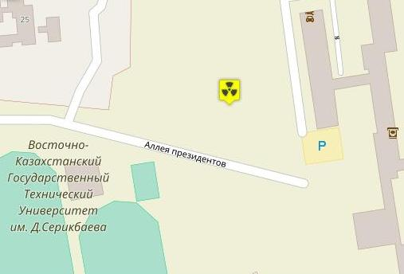

Рисунок 15 – Схема расположения радиоактивной аномалии в районе ВКГТУ

2.5 Радиационные характеристики источников ионизирующих излучений

Объект, содержащий радиоактивный материал, или техническое устройство, испускающее или способное в определенных условиях испускать ионизирующее излучение, называют источником ионизирующего излучения.
Любой источник излучения характеризуется:
- видом излучения;
- геометрией источника (формой и размером);
- мощностью точечного источника и ее распределением по источнику для протяженного источника;
- энергетическим составом;
- временным распределением излучения;
- угловым распределением излучения.
По виду излучения основное внимание уделяют наиболее часто встречающимся на практике источникам фотонного γ-излучения, нейтронов, α-, β⁻- и β⁺-частиц.
Геометрически источники могут быть точечными и протяженными. Протяженные источники представляют суперпозицию точечных источников и могут быть линейными, поверхностными или объемными с ограниченными, полубесконечными или бесконечными размерами.
Распределение источников излучения по протяженному излучателю наиболее часто может быть равномерно, экспоненциально, линейно или по косинусоидальному закону.
Энергетический спектр ионизирующего излучения источников может быть моноэнергетическим (состоит из фотонов одинаковой энергии или частиц одного вида с одинаковой кинетической энергией) или немоноэнергетическим (состоит из фотонов различной энергии или частиц одного вида с разной кинетической энергией). Немоноэнергетическое ионизирующее излучение может иметь дискретный или непрерывный энергетический спектр (рисунок 6 в 1.7). Моноэнергетическим является γ-излучение ряда нуклидов, излучающих фотоны телекс одной энергии, аннигаляционное излучение. Дискретный спектр имеют α-частицы и фотоны большей части нуклидов, излучающих α-частицы и фотоны разных энергий. Непрерывный энергетический спектр характерен, например, для β-излучения нуклидов, тормозного излучения, нейтронов деления, нейтронов, получаемых по реакции (а, n), мгновенного γ-излучения деления.
По временному распределению можно выделить импульсные, стабильные и нестабильные источники ионизирующего излучения. Импульсный источник испускает излучение в течение одного или нескольких интервалов времени, каждый из которых меньше времени наблюдения. Стабильный источник излучения испускает ионизирующие частицы, число которых, отнесенное к единице времени, сохраняется постоянным в требуемых пределах в течение заданного времени наблюдения. У нестабильного источника число испускаемых ионизирующих частиц, отнесенное к единице времени, не остается постоянным в требуемых пределах в течение заданного времени наблюдения.
Для осесимметричных источников, наиболее часто встречающихся на практике, угловое распределение излучения (распределение излучения в пространстве) обычно задается зависимостью от угла между направлением движения частиц и осью симметрии (рисунок 16). Среди многообразия угловых распределений излучений источников для решения большинства практических задач достаточно рассматривать следующие: изотропное, косинусоидальное, мононаправленное, комбинацию изотропных и косинусоидалъных угловых распределешй излучения.

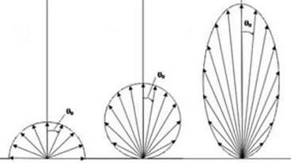

Рисунок 16 – Примеры углового распределения излучения
3 ПОСЛЕДСТВИЯ ВОЗДЕЙСТВИЯ ИОНИЗИРУЮЩИХ
ИЗЛУЧЕНИЙ НА ОРГАНИЗМ ЧЕЛОВЕКА

3.1 Взаимодействие ионизирующих излучений с веществом

При прохождении ионизирующей частицы через вещество она может испытать рассеяние, поглощение (захват), деление или без взаимодействия пройти вещество.
Заряженные частицы, проходя через вещество, расходуют свою кинетическую энергию в основном при взаимодействии с электронами вещества, вызывая:
- возбуждение атома (переход электронов на возбужденный уровень)
- ионизацию атома (отрыв электрона от атома),
- взаимодействие с кулоновским полем ядра (образование тормозного излучения).
Взаимодействие ионизирующих излучений с веществом подразделяется на взаимодействие с веществом:
- заряженных частиц,
- фотонов,
- нейтронов.
Взаимодействия заряженных частиц разделяют на упругие и неупругие. К упругим относят такие взаимодействия, при которых сумма кинетических энергий взаимодействующих частиц до взаимодействия и после сохраняется неизменной. Таким процессом является упругое рассеяние. При неупругом взаимодействии часть кинетической энергии заряженной частицы передается образовавшимся частицам или фотонам; другая часть кинетической энергии передается атому или ядру на их возбуждение или перестройку. К таким взаимодействиям относятся неупругое рассеяние, ионизация и возбуждение атомов, образование тормозного излучения.
Характер взаимодействия определяется типом заряженной частицы, ее кинетической энергией и материалом среды, через которую распространяются частицы.
При взаимодействии фотонов с веществом может наблюдаться более десяти различных типов взаимодействия. Для защиты от фотонного излучения радионуклидных и реакторных источников наиболее важными из них являются фотоэлектрический эффект, комптон-эффект и эффект образования электронно-позитронных пар.
При фотоэффекте фотон поглощается атомом, передает свою энергию одному из орбитальных электронов и выбивает его из атома.
Комптон-эффект представляет собой рассеяние фотона на свободном электроне. Фотон при этом не поглощается, а лишь изменяет свою энергию и направление движения.
Фотон может образовать в поле ядра электронно-позитронную пару. Образованные в этом эффекте электрон и позитрон производят ионизацию среды, частично их энергия тратится на образование тормозного излучения. Замедлившись, позитрон рекомбинирует с одним из свободных электронов среды, образуя вторичное аннигиляционное излучение с выходом двух фотонов.
Рассмотренные выше процессы взаимодействия приводят к появлению следующего вторичного фотонного излучения:
а) аннигиляционное излучение, обусловленное рекомбинацией и аннигиляцией позитронов;
б) флуоресцентное излучение, обусловленное переходом электронов в электронной оболочке;
в) тормозное излучение, образующееся при замедлении частиц.
Вторичное фотонное излучение не вносит значительного вклада в формирование поля, поэтому при решении практических задач его не учитывают.
Взаимодействие нейтронов с веществом. Не имея электрического заряда, нейтрон не взаимодействует с электрическим полем заряженных частиц и ядер атомов и может пройти значительные расстояния в веществе до столкновения с ядром. В поле ядра атома нейтроны в зависимости от их энергии могут испытывать различные типы взаимодействия:
- упругое и неупругое рассеяния,
- радиационный захват с испусканием фотона,
- захват с испусканием заряженных частиц и деление ядер.
Эти процессы сложным образом зависят от энергии нейтронов.
На практике условно принято следующее разбиение нейтронов по энергиям:
- медленные: тепловые и надтепловые.
- промежуточные,
- быстрые,
- сверхбыстрые.
Упругое рассеяние. В этом виде взаимодействия нейтрон рассеивается ядром, изменяет направление движения, теряя часть своей энергии. Упругое рассеяние играет большую роль в ослаблении потока быстрых нейтронов. Наиболее эффективное ослабление на единицу массы наблюдается в водородсодержащих средах. Так как массы протона и нейтрона практически одинаковы, то при столкновении с ядром водорода нейтрон в среднем теряет половину своей энергии. Таким образом, ослабление быстрых нейтронов в водороде (водородосодержащей среде) приводит к постепенному сбросу их энергии, в результате которого нейтроны переходят в область тепловых энергий и поглощаются ядрами водорода. Тепловые нейтроны, кинетическая энергия которых близка к средней энергии теплового движения молекул газа при комнатной температуре.
Неупругое рассеяние. Неупругое рассеяние нейтронов имеет пороговый характер. Оно может произойти лишь в том случае, если энергия падающего нейтрона превысит энергию ядра-мишени. В большинстве случаев энергия возбужденного ядра-мишени снимается путем испускания одного или нескольких фотонов. Неупругое рассеяние нейтронов существенно лишь для тяжелых ядер. Если энергия нейтрона становится ниже порога неупругого рассеяния, то из-за очень слабого замедления он может пройти в тяжелых материалах большое расстояния. Для ослабления таких нейтронов необходимо вводить в защиту вещества с легкими ядрами, эффективно ослабляющими нейтронный поток вследствие упругого рассеяния.
Поглощение нейтронов. Поглощение нейтронов относится к классу неупругих взаимодействий и для большинства элементов происходит в области малых энергий нейтронов. После поглощения (захвата) нейтрона ядро находится в возбужденном состоянии, переход из которого в нормальное состояние сопровождается испусканием одного или нескольких фотонов. Подавляющее большинство нейтронов поглощается в тепловой области энергий. Фотонное излучение, возникающее при радиационном захвате, имеет весьма высокую энергию и часто играет определяющую роль в формировании поля излучения под защитой. Это следует учитывать при выборе конструкционных материалов при выборе защиты - некоторые легкие элементы (Li, B) при захвате нейтронов испускают заряженные частицы, защита от которых не представляет серьезной сложности.

3.2 Биологическое действие ионизирующих излучений

Пробег α-частиц в воздухе достигает 8-9 см, а в живой ткани – несколько десятков микрометров. Это излучение не представляет опасности до тех пор, пока радиоактивные вещества, испускающие α-частицы, не попадут внутрь организма через рану, с пищей или вдыхаемым воздухом; тогда они становятся чрезвычайно опасными. Пробег β-частиц в воздухе составляет 18 м, в живой ткани – 2,5 см. Для быстрых нейтронов длина пробега в воздухе составляет до 120 м, а в биологической ткани - 10 см. Оно свободно проходит через тело человека и другие материалы. Это излучение может задержать лишь толстая свинцовая или бетонная плита.

В результате воздействия ионизирующих излучений на организм человека в тканях могут происходить сложные физические, химические и биохимические процессы в результате того, что поглощенная энергия от различных ионизирующих излучений вызывает ионизацию атомов и молекул вещества.
Вода, составляющая около 2/3 общего состава тканей организма человека, под действием ионизирующих излучений распадается на водород Н и гидроксильную группу ОН (радиолиз), которые впоследствии образуют гидратный оксид НО₂ и пероксид водорода Н₂О₂ - вещества, обладающие высокой химической активностью. Эти соединения взаимодействуют с молекулами органического вещества, окисляя и разрушая их. Индуцированные химические реакции вовлекают в этот процесс многие сотни и тысячи молекул, не затронутых излучением. В этом состоит специфика действия ионизирующего излучения на биологические объекты. Никакой другой вид энергии (тепловой, электрической и др.), поглощенной биологическим объектом в том же количестве, не приводит к таким изменениям, какие вызывает ионизирующее излучение. В результате воздействия ионизирующего излучения нарушаются нормальное течение биохимических процессов и обмен веществ в организме.
В ходе детального исследования действия радиации на живые организмы было установлено:
- действие радиации не ощутимо человеком;
- высокая эффективность поглощенной энергии излучения, т.е. малые количества поглощенной энергии могут вызвать глубокие биологические изменения;
- наличие инкубационного или скрытого периода действия радиации;
- действие от малых доз облучения может накапливаться или суммироваться;
- излучение действует не только на данный организм, но и на его потомство;
- различные органы живого организма имеют свою чувствительность к облучению.
В зависимости от величины поглощенной дозы излучения и от индивидуальных особенностей организма вызванные изменения могут быть обратимыми или необратимыми.
Биологический эффект ионизирующего излучения зависит от:
- дозы,
- времени воздействия излучения,
- вида излучения,
- размеров облучаемой поверхности,
- индивидуальных особенностей организма.
Факторы радиационного поражения определяют специфику и время проявления лучевых реакций.
Различают стохастические (случайные) и нестохастические (детерминированные, пороговые) эффекты воздействия излучения на организм.
Стохастические эффекты - последствия, носящие вероятностный, случайный характер. Вероятность их проявления существует при облучении в малых дозах. С увеличением дозы вероятность возрастает, но при этом тяжесть течения процесса от них не зависит. К последствиям данного процесса относятся:
- злокачественные новообразования, лейкозы, обусловливающие главный риск возникновения соматических последствий облучения в небольшой дозе, они выявляются лишь при длительном наблюдении (15-30 лет) за большими группами населения (десятки, сотни тысяч человек);
- наследственная патология, проявляющаяся у потомства облученных индивидов; является следствием повреждения генома половых клеток.
Нестохастические эффекты - последствия, проявляющиеся после накопления в организме дозы облучения, превышающей пороговую. В этом случае тяжесть поражения зависит от дозы (лучевая катаракта, нарушения репродуктивной функции, косметические дефекты кожи, склеротические и дистрофические поражения соединительной ткани, поражения зародыша и плода). Продолжительность жизни находится в прямой зависимости от дозы облучения.
Различают два вида эффекта воздействия на организм ионизирующих излучений: соматический и генетический. При соматическом эффекте, негативные последствия проявляются непосредственно у облучаемого, при генетическом - у его потомства.
Соматические эффекты могут быть ранними или отдалёнными, стохастическими и нестохастическими. Ранние возникают в период от нескольких минут до 60 суток после облучения. К ним относят покраснение и шелушение кожи, помутнение хрусталика глаза, поражение кроветворной системы, лучевая болезнь, летальный исход. Отдалённые соматические эффекты проявляются через несколько месяцев или лет после облучения в виде стойких изменений кожи, злокачественных новообразований, снижения иммунитета, сокращения продолжительности жизни.
Лучевая болезнь – это следствие поражающего действия радиации, возникающей извне или от радионуклидов, попавших внутрь организма. Различают три степени тяжести лучевой болезни: легкую, среднюю и тяжелую. Симптомы лучевой болезни проявляются при облучении в дозах свыше 1 Гр, тяжелая форма лучевой болезни наблюдается при дозах свыше 100 Гр. Если радиационное воздействие растянуто во времени (например, в течение 1 года), то вероятность возникновения лучевого поражения и его тяжесть оказываются меньшими по сравнению с действием кратковременного облучения.
Генетические изменения (всегда стохастические) под воздействием радиации сводятся в основном к двум типам:
- хромосомным изменениям, т.е. к изменению числа и структуры хромосом;
- мутации в самих генах, т.е. к изменению генетического кода.
Оба типа нарушений могут привести к наследственным заболеваниям в последующих поколениях, но могут не проявиться вообще.
Все наследственные болезни делятся на три группы:
- генные (менделианские) - доминантные и рецессивные,
- хромосомные - изменение числа и аберрации,
- мультифакторные - врожденные ненормальности, уродства, болезни.
Опасность воздействия радиоактивных элементов на организм человека зависит от активности элементов, а также от скорости выведения вещества из организма. Если радионуклиды, попавшие внутрь организма, однотипны с элементами, потребляемыми человеком с пищей (натрий, калий, хлор и др.), то они не задерживаются долго в организме, а выделяются вместе с ними. Инертные радиоактивные газы (аргон, ксенон, криптон и др.), попадающие в организм через легкие, не являются элементами, входящими в состав тканей человека, и поэтому со временем полностью выделяются из организма.

3.3 Дозовые характеристики ионизирующих излучений

В таблице 4 приведена классификация дозовых характеристик излучений.
Одинаковые дозы различных видов ионизирующих излучений оказывают на организмы разное действие, обусловленное неодинаковой плотностью ионизации – удельной ионизацией. Чем выше удельная ионизация, тем больше эффект биологического действия облучения. Поэтому одна и та же поглощенная доза различных видов ионизирующих излучений приводит к разной степени поражения организма. В связи с этим в радиобиологии введено понятие коэффициента относительной биологической эффективности (К_{ОБЭ}) (таблица 5), который характеризует способность ионизирующих излучений вызывать биологический эффект равной степени по сравнению со стандартным излучением (рентгеновским или γ-излучением). ОБЭ оценивают сравнением дозы излучения, вызывающей определённый биологический эффект, с дозой стандартного излучения, обуславливающий тот же эффект. Регламентированные значения ОБЭ, установленные для контроля степени радиационной опасности при хроническом облучении, называют коэффициентом качества излучения k.

Таблица 4 – Дозовые характеристики ионизирующих излучений (ИИ)
№ | Показатель | Обозначение и единица измерения | Определение | Назначение | Связь с другими показателями
1 | Поглощенная доза | Д_{П}  СИ: Дж/кг, Гр.  1 рад = 0,01 Гр | количество энергии ИИ, поглощенное единицей массы облучаемого вещества | характеризует облучение объектов без учета биологической эффективности ИИ и чувствительности ткани или органа к воздействию ИИ | основополагающая величина
2 | Экспозиционная доза | Д_{ЭКСП}  СИ: 1Кл/кг.  1 Рентген  1Р = 2,576·10⁻⁴ Кл/кг | отношение суммарного электрического заряда ионов одного знака, образованного ИИ, поглощённым сухим воздухом при нормальных условиях, к массе этого воздуха | характеризует эффект ионизации в воздухе | Д_{ЭКСП} = К_{ЭКСП}·Д_{П}  К_{ЭКСП} – коэффициент равный 34 Кл/Дж или 0,876 Р/рад
3 | Эквивалентная  (биологическая) доза | Д_{ЭКВ}  СИ: Дж/кг, Зв.  1 бэр (биологический эквивалент рентгена)  1Зв = 100 бэр | произведение поглощённой дозы (в ткани или органе) на взвешивающий коэффициент данного вида ИИ, отражающий повреждающую способность ИИ | характеризует биологический эффект ИИ при одной и той же поглощенной дозе без учета чувствительности ткани или органа к воздействию ИИ | Д_{ЭКВ} = К_{ОБЭ}·Д_{П} К_{ОБЭ} – коэффициент биологической эффективности ИИ (ОБЭ).  или Д_{ЭКВ} = k·Д_{П}  k – коэффициент качества ИИ (при хроническом облучении)
4 | Эффективная (эквивалентная) доза | Д_{ЭФФ.ЭКВ}  Зв, бэр | суммарный эффект облучения для организма, определяемый как произведение суммы эквивалентных доз всех органов и тканей на их взвешивающие коэффициенты | характеризует вероятность возникновения заболевания в различных органах при одинаковой дозе облучения | Д_{ЭФФ ЭКВ} = К_{В}·Д_{ЭКВ}
5 | Коллективная эффективная доза | чел.-Зв  (человеко-Зиверт)  чел.-бэр | эффективная доза, полученная группой людей от какого-либо источника излучения | оценка ущерба от воздействия ИИ на персонал или население | Д_{КОЛ} = Д_{ЭФФ ЭКВ СР}·N  N – количество людей в группе
6 | Мощность дозы поглощенной, экспозиционной, эквивалентной, эффективной, коллективной  (интенсивность облучения) | D, Гр/с, рад/с.  Х, Р/с  H, Н_{Е}, Зв/с, Зв/час, Зв/год  S, чел.-Зв/год | приращение дозы под воздействием ИИ за единицу времени | характеризует скорость накопления дозы | D = Д_{П}/t  Х = Д_{ЭКСП}/t  Н = Д_{ЭКВ}/t  Н_{Е} = Д_{ЭФФ ЭКВ}/t  S = Д_{КОЛ}/t
Таблица 5 - Значения К_{ОБЭ} для излучений различных видов
Вид излучения | К_{ОБЭ,} Зв/Гр
Рентгеновское и γ-излучение | 1
Электроны, позитроны, β-излучение | 1
Нейтроны с энергией меньше 20 кэВ | 3
Нейтроны с энергией 0,1-10 МэВ | 10
Протоны с энергией меньше 10 МэВ | 10
α-излучение с энергией меньше 10 МэВ | 20
Тяжелые ядра отдачи | 20

3.4 Нормирование ионизирующих излучений

Радиационная безопасность населения достигается путем ограничения воздействия всех основных видов облучения. Возможности регулирования разных видов облучения существенного различаются, поэтому регламентация их осуществляется раздельно с применением разных методологических подходов и технических способов. В отношении всех источников обучения населения следует принимать меры как по снижению дозы облучения у отдельных лиц, так и по уменьшению числа лиц, подвергающихся облучению, в соответствии с принципом оптимизации.
В Республике Казахстан действуют гигиенические нормативы «Санитарно-эпидемиологические требования к обеспечению радиационной безопасности», утвержденные приказом Министра национальной экономики Республики Казахстан от 27 февраля 2015 года № 155.
Данные нормативы распространяются на следующие виды воздействия ионизирующего излучения на человека:
- в условиях нормальной эксплуатации техногенных источников излучения;
- в результате радиационной аварии;
- от природных источников излучения;
- при медицинском облучении.
Нормирование ионизирующих излучений должно осуществляться исходя из следующих основных принципов радиационной безопасности:
- непревышения установленного нормами основного дозового предела (установление пределов индивидуальной эквивалентной дозы);
- исключения всякого необоснованного облучения (оправданность практической деятельности);
- снижения дозы излучения до возможно низкого уровня (оптимизация радиационной защиты).

3.4.1 Активность ионизирующих излучений
Мощность ионизирующего излучения оценивается с помощью активности (А, Бк, расп/с или Кu). Для характеристики мощности излучения используют также удельные активности (массовую, объемную и поверхностную). Удельная массовая активность связана с атомной массой радионуклида (А_{r}) и периодом полураспада (T_{1/2}) по формуле:

А_{m} = 1,13·10¹⁶/ ( А_{r}·T_{1/2})

Для определения работ, не требующих специального разрешения, радионуклиды по токсичности характеризуются величиной минимальной значимой активности (МЗА) - активность открытого или закрытого источника ионизирующего излучения при превышении которой источник подлежит учету и контролю, и для которого требуется санитарно-эпидемиологическое заключение. При этом выделяют 4 группы радионуклидов:
группа А - радионуклиды с особо высокой радиотоксичностью МЗА=3,7·10³Бк;
группа Б - радионуклиды с высокой радиотоксичностью МЗА=3,7·10⁴ Бк;
группа В - радионуклиды со средней радиотоксичностью МЗА=3,7·10⁵ Бк;
группа Г - радионуклиды с малой радиотоксичностью МЗА=3,7·10⁶ Бк;

3.4.2 Гигиеническая регламентация облучения человека
Задачей гигиенической регламентации является полное предупреждение возможности возникновения эффектов, имеющих порог облучения и сведение к приемлемому риску возникновение последствий облучения. Для этого устанавливаются определенные дозовые пределы для различных категорий облучаемых лиц. Нормами радиационной безопасности устанавливают следующие категории:
категория А – персонал, непосредственно работающий с источниками ионизирующих излучений;
категория Б – ограниченная часть населения, не работающая с источниками ионизирующих излучений, но по условиям размещения рабочих мест или проживания, могущая подвергаться облучению;
категория В – остальное население.
Для категории А установлена предельно допустимая доза (ПДД) – наибольшее значение индивидуальной эквивалентной дозы за год, которое при равномерном воздействии в течение 50 лет не вызывает неблагоприятных изменений в состоянии здоровья персонала, обнаруживаемых современными методами.
Для категории Б установлен предел дозы (ПД) – наибольшее значение индивидуальной эквивалентной дозы за календарный год у критической группы лиц, при котором равномерное облучение в течение 70 лет не может вызвать в состоянии здоровья неблагоприятных изменений, обнаруживаемых современными методами. Предел дозы контролируется по мощности эквивалентной дозы внешнего излучения на территории и в помеще шях и по уровню радиоактивных выбросов и радиоактивного загрязнения объектов внешней среды.
ПДД и ПД устанавливаются для различных органов в зависимости от их радиочувствительности. По этому признаку органы делятся на 3 критические группы:
I группа – все тело, красный костный мозг, гонады (органы, продуцирующие половые клетки);
II группа – мышцы, щитовидная железа, жировая ткань, почки, селезенка, желудочно-кишечный тракт (ЖКТ), легкие, хрусталики глаз;
III группа – кожный покров, костная ткань, кисти, предплечья, голени и стопы.
Основные дозовые пределы суммарного внешнего и внутреннего облучения для различных групп органов и категорий облучаемых лиц представлены в таблице 6.

Таблица 6 – Основные дозовые пределы облучения
Дозовые пределы суммарного внешнего и внутреннего облучения за календарный год, мЗв/год | Группы критических органов
 | I | II | III
ПДД для категории А | 50 | 150 | 300
ПД для категории Б | 5 | 15 | 30

Помимо основных дозовых пределов ПДД и ПД в системы гигиенического регламентирования входят производные нормативы и контрольные уровни. Численные значения этих показателей приводятся в нормативах радиационной безопасности.
Для категории А установлены:
ПДП – предельно допустимое годовое поступление радионуклида через органы дыхания; ДС_{А} – допустимое содержание радионуклида в критическом органе; ДМД_{А} – допустимая мощность дозы излучения; ДПП_{А} – допустимая плотность потока частиц; ДК_{А} – допустимая объемная концентрация радионуклида в воздухе рабочей зоны; ДЗ_{А} – допустимое загрязнение кожных покровов, спецодежды и рабочих поверхностей.
Для категории Б установлены:
ПГП – предел годового поступления радионуклидов через органы дыхания и пищеварения; ДК_{Б} - допустимая объемная концентрация радионуклида в атмосферном воздухе и воде; ДМД_{Б} - допустимая мощность дозы; ДПП_{Б} - допустимая плотность потока частиц; ДЗ_{Б} - допустимое загрязнение кожных покровов, одежды и поверхностей.

3.4.3 Ограничение природного облучения
Допустимое значение эффективной дозы, обусловленной суммарным воздействием природных источников излучения, для населения не устанавливается. Снижение облучения населения достигается путем установления системы ограничений на облучение населения от отдельных природных источников излучения:
- при проектировании и эксплуатации зданий ограничением активности радона и мощности гамма-излучения по сравнению с открытой местностью,
- при использовании строительных материалов ограничением активности природных радионуклидов в них,
- ограничением активности природных и искусственных радионуклидов в питьевой воде.

3.4.4 Ограничение медицинского облучения
Принципы контроля и ограничения радиационных воздействий в медицине основаны на получении необходимой и полезной диагностической информации или терапевтического эффекта при минимально возможных уровнях облучения. При этом не устанавливаются пределы доз, но используются принципы обоснования назначения радиологических медицинских процедур и оптимизации мер защиты пациентов. При использовании источников излучения в медицинских целях контроль доз облучения пациентов является обязательным. При проведении профилактических медицинских рентгенологических исследований и научных исследований практически здоровых лиц годовая эффективная доза облучения этих лиц не должна превышать 1 мЗв, в определенных условиях установленный норматив может быть превышен.

3.4.5 Требования по ограничению облучения населения в условиях радиационной аварии
По границам распространения радиоактивных веществ и по возможным последствиям (масштабу) радиационные аварии подразделяются на локальные, местные, общие.
Локальная авария - это авария с выходом радиоактивных продуктов или ионизирующего излучения за предусмотренные границы оборудования, технологических систем, зданий и сооружений в количествах, превышающих регламентированные для нормальной эксплуатации значения, при котором возможно облучение персонала, находящегося в данном здании или сооружении, в дозах, превышающих допустимые.
Местная авария - это авария с выходом радиоактивных продуктов в пределах санитарно-защитной зоны в количествах, превышающих регламентированные для нормальной эксплуатации значения, при котором возможно облучение персонала в дозах, превышающих допустимые.
Общая авария - это авария с выходом радиоактивных продуктов за границу санитарно-защитной зоны в количествах, превышающих регламентированные для нормальной эксплуатации значения, при котором возможно облучение населения и загрязнение окружающей среды выше установленных норм.
По техническим последствиям выделяются следующие виды радиационных аварий:
Проектная авария - это предвиденные ситуации, то есть возможность возникновения такой аварии заложена в техническом проекте ядерной установки и сравнительно легко устранима.
Запроектная авария - возможность такой аварии в техническом проекте не предусмотрена, однако она может произойти.
Гипотетическая авария - авария, последствия которой трудно предугадать.
Реальная авария - это состоявшаяся как проектная, так и запроектная авария. Практика показала, что реальной может стать и гипотетическая авария.
Для характеристик аварий, происходящих на атомных электростанциях создана шкала международного агентства по атомной энергии (МАГАТЭ), по которой аварии на АЭС подразделяются на 7 уровней:

происшествия | 1 уровень – незначительные происшествия на АЭС;  2 уровень – происшествия средней тяжести;  3 уровень – серьезные происшествия;
аварии | 4 уровень – аварии в пределах АЭС;  5 уровень – аварии с риском для окружающей среды;  6 уровень – тяжелые аварии;  7 уровень – глобальная аврия ( катастрофа).

Всего за время эксплуатации АЭС произошло две аварии:
- 28 марта 1979 года авария на станции Три Майл Айленд (США);
- 26 апреля 1986 года Чернобыльская авария (СССР).
Чернобыльская ававрия относится к наивысшему седьмому уровню – катастрофе, т.к. она привела к крупномасштабным воздействиям на окружающую среду и здоровье населения в целом регионе.
На ядерных энергетических установках в результате аварийного выброса возможны следующие факторы радиационного воздействия на население:
- внешнее облучение от радиоактивного облака и от радиоактивно загрязненных поверхностей земли, зданий, сооружений и др.;
- внутреннее облучение при вдыхании находящихся в воздухе радиоактивных веществ и при потреблении загрязненных радионуклидами продуктов питания и воды;
- внешнее контактное облучение за счет загрязнения радиоактивными веществами кожных покровов.
В случае возникновения аварии должны быть приняты практические меры (таблица 7) для восстановления контроля над источником излучения и сведения к минимуму доз облучения, количества облученных лиц, радиоактивного загрязнения окружающей среды, экономических и социальных потерь, вызванных радиоактивным загрязнением.
При радиационной аварии или обнаружении радиоактивного загрязнения ограничение облучения осуществляется защитными мероприятиями, применимыми, как правило, к окружающей среде и/или человеку. Эти мероприятия могут приводить к нарушению нормальной жизнедеятельности населения, хозяйственного и социального функционирования территории, т.е. являются вмешательством, влекущим за собой не только экономический ущерб, но и неблагоприятное воздействие на здоровье населения, психологическое воздействие на население и неблагоприятное изменение экосистем. Поэтому при принятии решений о характере вмешательства (защитных мероприятий) следует руководствоваться следующими принципами:
  - предлагаемое вмешательство должно принести обществу и, прежде всего, облучаемым лицам больше пользы, чем вреда, т.е. уменьшение ущерба в результате снижения дозы должно быть достаточным, чтобы оправдать вред и стоимость вмешательства, включая его социальную стоимость (принцип обоснования вмешательства);
  - форма, масштаб и длительность вмешательства должны быть оптимизированы таким образом, чтобы чистая польза от снижения дозы, т.е. польза от снижения радиационного ущерба за вычетом ущерба, связанного с вмешательством, была бы максимальной (принцип оптимизации вмешательства).
Эти принципы по критериям МАГАТЭ так же основываются на том, что защитные меры должны быть оправданными и оптимальными.

Таблица 7 – Меры по защите населения
Фаза аварии и ее продолжительность | Источники облучения | Основные виды облучения | Меры по защите населения
Ранняя (несколько часов или суток) | Радиоактивное облако и осадки | Внешнее (общее, контактное), внутреннее (ингаляционное, пищевое) | Оповещение, укрытие, защита органов дыхания и кожных покровов, эвакуация, йодная профилактика, индивидуальная дезактивации, контроль продуктов и воды.
Средняя или промежуточная (от нескольких дней до года) | Осевшие радиоактивные вещества | Внешнее (общее), внутреннее (пищевое) | Переселение, дезактивация территории, контроль продуктов и воды, медицинский контроль.
Поздняя (до прекращения потребности в защитных мерах | Осевшие радиоактивные вещества | Внешнее (общее), внутреннее (пищевое) | Контроль продуктов и воды, медицинский контроль.

Исходя из указанных принципов, при планировании защитных мероприятий на случай радиационной аварии устанавливаются уровни вмешательства (дозы и мощности доз облучения, уровни радиоактивного загрязнения) применительно к конкретному радиационному объекту и условиям его размещения с учетом вероятных типов аварии, сценариев развития аварийной ситуации и складывающейся радиационной обстановки.
При аварии, повлекшей за собой радиоактивное загрязнение обширной территории, на основании контроля и прогноза радиационной обстановки устанавливается зона радиационной аварии. В зоне радиационной аварии проводится контроль радиационной обстановки и осуществляются мероприятия по снижению уровней облучения населения.
Принятие решений о мерах защиты населения в случае крупной радиационной аварии с радиоактивным загрязнением территории проводится на основании сравнения прогнозируемой дозы, предотвращаемой защитным мероприятием, и уровней загрязнения с уровнями А и Б. Если уровень облучения, предотвращаемого защитным мероприятием, не превосходит уровень А, нет необходимости в выполнении мер защиты, связанных с нарушением нормальной жизнедеятельности населения, а так же хозяйственного и социального функционирования территории. Если предотвращаемое защитным мероприятием облучение превосходит уровень А, но не достигает уровня Б, решение о выполнении мер защиты принимается по принципам обоснования и оптимизации с учетом конкретной обстановки и местных условий. Если уровень облучения, предотвращаемого защитным мероприятием, достигает и превосходит уровень Б, необходимо выполнение соответствующих мер защиты, даже если они связаны с нарушением нормальной жизнедеятельности населения, хозяйственного и социального функционирования территории.
Если предполагаемая доза излучения за короткий срок (2 суток) достигает уровней, при превышении которых возможны клинически определяемые детерминированные (пороговые) эффекты необходимо срочное вмешательство (меры защиты).
При хроническом облучении в течение жизни в дозах, приводящих к серьезным детерминированным эффектам, защитные мероприятия становятся обязательными.
Уровни вмешательства для временного отселения населения составляют: для начала временного отселения – 30 мЗв в месяц, для окончания временного отселения – 10 мЗв в месяц. Если прогнозируется, что накопленная за один месяц доза будет находится выше указанных уровней в течение года, следует решать вопрос об отселении населения на постоянное место жительства.
На поздних стадиях радиационной аварии, повлекшей за собой загрязнение обширных территорий долгоживущими радионуклидами, решения о защитных мероприятиях принимаются с учетом сложившейся радиационной обстановки и конкретных социально-экономических условий.

4 МЕТОДЫ ИССЛЕДОВАНИЯ УРОВНЕЙ РАДИАЦИОННОЙ БЕЗОПАСНОСТИ

4.1 Методы дозиметрии и виды детекторов

Для контроля получаемых доз облучения используются различные приборы, снабженные специальными детекторами, чувствительными к воздействию ионизирующих излучений. Основа регистрации любого вида излучения - его взаимодействие с веществом детектора. Детектор при этом рассматривается как устройство, на вход которого поступают ионизирующие частицы и на выходе появляются сигналы. По агрегатному состоянию вещества, которому передается энергия ионизирующего излучения, детекторы могут быть: газовые, жидкостные, твердотельные. По регистрируемому эффекту различают физические, химические и биологические методы дозиметрии (таблица 8).

Таблица 8 – Методы дозиметрии и виды детекторов ионизирующих излучений (ИИ)
№ | Метод дозиметрии | Вид детектора | Регистрируемый сигнал | Принцип действия | Подвиды
1 | 2 | 3 | 4 | 5 | 6
физические
1 | ионизационный | ионизационная камера, газоразрядный счетчик Гейгера-Мюллера, полупроводниковый детектор, камера деления | импульсы тока, изменение проводимости | при прохождении ИИ в газах в результате ионизации образуются электроны и ионы, которые двигаются к соответствующим электродам и в цепи возникает ток | токовые, импульсные, пропорциональные, газоразрядные (принцип действия); плоские, цилиндрические, сферические (конструктивное оформление); регистрация α-, β-, g-излучения (назначение)
1 | 2 | 3 | 4 | 5 | 6
2 | люминесцентный | нитяные детекторы | световые вспышки | в люминофорах под действием ИИ происходит накопление поглощенной энергии, которая затем освобождается дополнительным внешним воздействием освещением или нагревом | фотолюминесцентные, термолюминесцентные (внешнее воздействие)
3 | сцинтилляционный | сцинтилляционная камера,  детектор на волокнах,  пропорциональные счетчики | световые вспышки | после прохождения через вещество ИИ возбужденные атомы и ионы переходят в основное состояние, испуская световое излучение | органические, неорганические (используемые соединения),  кристаллические, пластиковые, жидкостные, газовые
4 | следовой | камера Вильсона,  пузырьковая камера, искровая камера, многопроволочная камера | капельки жидкости,  пузырьки пара, искры, стримеры | при прохождении в рабочем веществе вдоль траектории частицы возникает какой-либо эффект (образование сконденсированных капель, вскипание и образование пузырьков, искры) | пар, жидкость, фотоэмульсия, инертный газ (по рабочему веществу)
химические
5 | фотографический | фотографические пластинки, кассеты, жетонные пленочные дозиметры, денситометры | оптическая плотность почернения | воздействие ИИ на фотоэмульсию приводит к ее почернению, степень которой пропорциональна экспозиционной дозе | с сцинцилирующими или органическими люминисцирующими фильтрами, с ядерными фотоэмульсиями (регистрация быстрых нейтронов)
6 | химический | тканево эквивалентные детекторы, хроматографические, спектроскопические, вольтамперметрические и другие | по применяемому методу химического анализа | под действием ИИ протекают необратимые химические реакции, либо происходят другие изменения в химических системах | газовые (электронного захвата пламенно-ионизационный и другие),  жидкостные (ферросульфатный, нитратный, цериевый и другие)
биологические
7 | биологические | цитогенетические, молекулярно-генетические,  гематологические, иммунобактериологические,  биохимические, биофизические, популяционные | реакции, возникающие в тканях при облучении их определенной дозой ИИ | воздействие ИИ на человека и другие живые организмы вызывает в тканях и органах различные изменения | наблюдение за природными популяциями растений, животных и микроорганизмов,  исследования на клеточном и молекулярно-генетическом уровнях, ЭПР-дозиметрия,  оценка кожных реакций на облучение,  цитологические эффекты, выживаемость,  средняя продолжительность жизни
Наиболее сложна регистрация альфа-частиц. Это связано с малой длиной их пробега в веществе. Поэтому стенки детектора должны быть крайне тонким, чтобы альфа-частицы могли попасть в рабочее вещество, вызвать какой-либо регистрируемый эффект.
Детектирование бета-частиц, обладающих большей длиной пробега, несколько проще. Однако, надо иметь в виду, что длина пробега бета-частиц зависит от их энергии. Поэтому обнаружить бета-частицы, возникающие при распаде цезия, проще чем при распаде стронция, поскольку максимальная энергия последних намного меньше, и эти бета-частицы практически полностью поглощаются миллиметровыми слоями вещества.
Наиболее просто детектируется гамма-излучение, возникающее при радиоактивном распаде, т.к. гамма-кванты обладают большой длиной пробега. Они могут быть зарегистрированы даже в том случае, когда излучающие их радионуклиды расположены глубоко внутри исследуемого образца.

4.2 Приборы дозиметрического контроля

Дозиметрические приборы предназначаются для:
- контроля облучения - получения данных о поглощенных или экспозиционных дозах излучения,
- контроля радиоактивного заражения радиоактивными веществами,
- радиационной разведки - определения уровня радиации на местности,
- определения наведенной радиоактивности облученных нейтронными потоками различных технических средств, предметов и грунта.
По области применения выделяют четыре типа дозиметров:
- профессиональные, предназначенные для всех видов радиационного контроля с высокой точностью,
- бытовые, предназначенные для измерения мощности дозы ионизирующего излучения при проверке продуктов питания, строительных материалов, радиационной обстановки дома с невысокой точностью измерения,
- промышленные, устанавливаемые рядом с такими объектами, как АЭС, для непрерывного мониторинга радиационной обстановки,
- военные, рассчитанные на применение в условиях военных действий, в частности на работу в условиях произошедшего ядерного взрыва.
По типу детектирования дозиметрические приборы условно можно разделить на три группы:
- следовые, позволяющие наблюдать траекторию движения частиц радиоактивного излучения. К ним относятся: камера Вильсона, пузырьковая камера, искровая камера, фотопластинки и фотоэмульсии.
- счётчики, регистрирующие каждый случай попадания в объём детектора отдельных частиц и квантов ионизирующего излучения. К ним относятся: сцинтилляционные счётчики, полупроводниковые, черенковские, газоразрядные счётчики.
- интегральные детекторы, позволяющие зафиксировать суммарную энергию ионизирующего излучения за какое-то время. К ним относятся: ионизационная камера, счётчик Гейгера-Мюллера, фотодетектор.
Дозиметрические приборы по измеряемым показателям подразделяют на:
- индикаторы – приборы для обнаружения и ориентировочной оценки радиационного поля. Это простейшие приборы радиационной разведки, при их помощи главным образом обнаруживаются β- и γ–излучения. Они снабжены световой или звуковой индикацией. Пример: Датчик–счетчик Гейгера-Мюллера.
- спектроскопы – служат для определения вида излучения и его энергетического спектра.
- рентгенометры – применяются для измерения экспозиционной дозы и мощности рентгеновского и γ-излучения. В качестве датчиков в них используются ионизационные камеры или газоразрядные счетчики.
- радиометры – предназначены для измерения активности нуклида или плотности потока частиц. Датчиками в радиометрах служат газоразрядные и сцинцилляционные счетчики.
- дозиметры – используются для измерения дозы или мощности дозы ионизирующего излучения. Индивидуальные дозиметры представляют собой малогабаритные ионизационные камеры или фотокассеты с пленкой.
- комбинированные (универсальные) приборы для измерения ионизирующего излучения совмещают функции дозиметра и радиометра, радиометра и спектрометра и пр.
По функциональному назначению, дозиметры можно разделить на группы:
- индикаторы, предназначенные для определения выраженных радиоактивных аномалий.
- сигнализаторы, предназначенные для оповещения о возникновении источника радиоактивного излучения с уровнем выше установленной нормы.
- измерители, предназначенные для измерения радиационных характеристик с достаточно высокой точностью.
- поисковики, предназначенные для поиска очагов радиации, различных полезных ископаемых (геологические работы) и т.п. Его особенность в быстрой реакции на изменение уровня радиоактивности.
По конструктивным особенностям приборов и характеру проведения контроля радиационной обстановки приборы делят на четыре группы:
- индивидуальные (карманные), предназначенные для измерения дозы облучение, полученной за время их ношения;
- носимые группового дозиметрического контроля, с автономным питанием, предназначенные для измерения дозы во время их ношения;
- переносные группового дозиметрического или радиационного технологического контроля, конструкция которых позволяет переносить их в выключенном состоянии, например, настольные приборы;
- стационарные и многоканальные установки для непрерывного дистанционного дозиметрического и радиационного контроля, конструкция которых не предусматривает возможности их переноски. К стационарным так же относятся приборы на катках и роликах.
В соответствии с проверочной схемой по методологическому назначению приборы для регистрации ионизирующих излучений подразделяются на:
- рабочие, предназначенные для регистрации и исследования ионизирующих излучений в экспериментальной и прикладной ядерной физике и многих других областях,
- образцовые, предназначенные для поверки по ним других средств измерений, как рабочих, так и образцовых, менее высокой точности. Заметим, что образцовые приборы запрещается использовать в качестве рабочих.
По оформлению приборы для регистрации ионизирующего излучения подразделяют на стационарные, переносные и носимые, а также на приборы с автономным питанием, питанием от электрической сети и не требующие затрат энергии.
Дозиметрические приборы для населения предназаначены для оценки радиационной обстановки на местности, в жилых и рабочих помещениях. На практике наибольшее распространение получили бытовые дозиметричесике приборы для регистрации внешнего γ – излучения. При спользовании этих дозиметров следует иметь в виду, что портативные дозиметрические приборы для населения являются средствами измерения индикаторного типа. Следует помнить, что результаты измерений, полученные с помощью бытовых дозиметров, предназначенных для населения, не могут быть использованы для выдачи официальных заключений о радиационной обстановке.
Классификация приборов дозиметрического контроля по перечисленным показателям кратко представлена в таблице 9.

Таблица 9 – Классификация приборов дозиметрического контроля
Приборы дозиметрического контроля
область применения | тип детектирования | измеряемые показатели | функциональное назначение | конструктивные особенности | методологическое назначение
профессиональные | следовые | индикаторы | индикаторы | индивидуальные | рабочие
бытовые | счетчики | спектроскопы | сигнализаторы | носимые | образцовые
промышленные | интегральные | радиометры | измерители | переносные
военные |  | рентгенометры | поисковики | стационарные
 |  | дозиметры
 |  | комбинированные (универсальные)

5 БЕЗОПАСНОСТЬ ЯДЕРНЫХ ЭНЕРГЕТИЧЕСКИХ УСТАНОВОК (ЯЭУ)

Ядерный (атомный) реактор- устройство, в активной зоне которого осуществляется контролируемая самоподдерживающаяся цепная реакция деления ядер некоторых тяжелых элементов под действием нейтронов.

5.1 Классификация ядерных установок

По назначению использования ядерные реакторы делятся на:
- энергетические, предназначенные для получения электрической и тепловой энергии (реакторы АЭС).
- транспортные, предназначенные для снабжения энергией двигателей транспортных средств (космические, морские).
- экспериментальные, предназначенные для изучения различных физических величин, значение которых необходимо для проектирования и эксплуатации ядерных реакторов.
- исследовательские, предназначенные для генерации излучений для исследований в различных областях науки и техники.
- промышленные (оружейные, изотопные) реакторы–размножители, используемые для наработки изотопов, применяющихся в различных областях (топливо, компоненты оружия) (реакторы–конвертеры, реакторы–бридеры).
- многоцелевые, применяемые для решения двух и более различных задач (экспериментально-энергетические, энергетические реакторы–размножители).

По спектру нейтронов ядерные установки подразделяются на реакторы: на тепловых (медленных) нейтронах, на быстрых нейтронах, на промежуточных нейтронах, со смешанным спектром.

По размещению топлива, то есть по структуре активной зоны ядерные установки подразделяют на:
- гетерогенные реакторы, где топливо дискретно размещается в активной зоне в виде блоков (тепловыделяющие сборки), между которыми находится замедлитель;
- гомогенные реакторы, где топливо и замедлитель представляют однородную смесь либо гомогенную систему, в которой блоки топлива размещаются на расстоянии, превышающем длину замедления нейтронов в данном замедлителе.

По виду используемого топлива ядерные установки подразделяют на реакторы использующие: изотопы урана 235, 238, 233, изотоп плутония 239, также изотопы ²³⁹⁻²⁴²Pu в виде смеси с ²³⁸U (MOX-топливо), изотоп тория 232 (²³²Th) (посредством преобразования в ²³³U).

По виду теплоносителя ядерные установки подразделяют на реакторы использующие: воду (водо-водяной реактор, тяжеловодный ядерный реактор), газ (графито-газовый реактор), органический теплоноситель, жидкометаллический теплоноситель, расплав солей, твёрдый теплоноситель.

По роду замедлителя ядерные установки подразделяют на реакторы использующие: графит (графито-газовый реактор, графито-водный реактор), вода (легководный реактор, водо-водяной реактор), тяжёлая вода (тяжеловодный ядерный реактор), бериллий и его соединения, гидриды металлов, без замедлителя (реактор на быстрых нейтронах).

По конструкции реакторы подразделяют на: корпусные, канальные, канально-корпусные установки.
По числу контуров теплоносителя подразделяют на реакторы: однокорпусные, с прямым паро- или газотурбинным циклом, двухкорпусные с парогенератором, трехкорпусные с промежуточным контуром, отделяющим первый реакторный контур от паросилового контура.
По способу генерации пара подразделяют на реакторы: реактор с внешним парогенератором, кипящий реактор.
По времени действия ядерные реакторы подразделяются на: непрерывные, импульсные, прерывистого действия.
МАГАТЭ использует классификацию основных типов энергетических ядерных реакторов в соответствии с применяемыми в них материалами теплоносителя и замедлителя.
В настоящее время в мире существуют пять основных типов энергетических реакторов: водо-водяные с водой под давлением; водо-водяные кипящие реакторы, разработанные в США и наиболее распространенные в настоящее время; реакторы с газовым охлаждением, разработанные и применяющиеся в Великобритании и Франции; реакторы с тяжелой водой, принятые в Канаде; водографитовые канальные реакторы, которые использовались только в СССР.

5.2 Основные элементы ядерных реакторов и принцип работы

Основными элементами любого ядерного реактора являются:
- ядерное топливо,
- замедлитель нейтронов, для поддержания цепной реакции,
- теплоноситель для вывода энергии, образующейся при работе реактора,
- регулирующие стержни, поглощающие нейтроны,
- защитная оболочка, задерживающая излучение.
Принцип действия реакторов заключается в том, что в его активную зону помещают ядерное топливо, масса которого достаточна для проведения цепной реакции (критическая масса). Ядерное топливо располагается в активной зоне в виде вертикальных стержней, называемых тепловыделяющими элементами или сборками (ТВЭЛ или ТВС). ТВЭЛы предназначены для регулирования мощности реактора. Масса каждого топливного стержня значительно меньше критической, поэтому в одном стержне цепная реакция происходить не может. Она начинается после погружения в активную зону всех урановых стержней.
Активная зона окружена слоем вещества, отражающего нейтроны (отражатель) для удержания их в объеме активной зоны и защитной оболочкой, задерживающей нейтроны и другое излучение.
Теплоноситель необходим для отвода тепла от топливных элементов.
Управление реактором осуществляется при помощи стержней, содержащих кадмий или бор. При выдвинутых из активной зоны реактора стержнях k > 1 (коэффициент размножения), а при полностью вдвинутых - k < 1. Вдвигая стержни внутрь активной зоны, можно в любой момент времени приостановить развитие цепной реакции. Управление ядерными реакторами осуществляется дистанционно с помощью ЭВМ.

5.3 Типовые ядерные энергетические установки

К типовым ядерным энергетическим установкам относятся водоохлаждаемые установки ВВЭР – 1000, РБМК – 1000 и АСТ – 500, натриевая установка БН – 600 и газоохлаждаемая энерготехнологическая установка ВГ – 400 (таблица 10).

Таблица 10 – Схемы ядерных энергетических установок
Реактор | Общий вид реактора | Описание
1 | 2 | 3
ВВЭР-1000 | 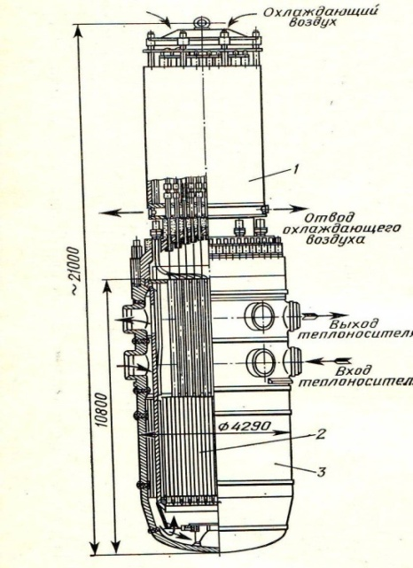 | 1 - верхний блок с приводом системы управления и защиты (СУЗ);  2 - активная зона;  3 - корпус с внутрикорпусными устройствами
РБМК-1000 | 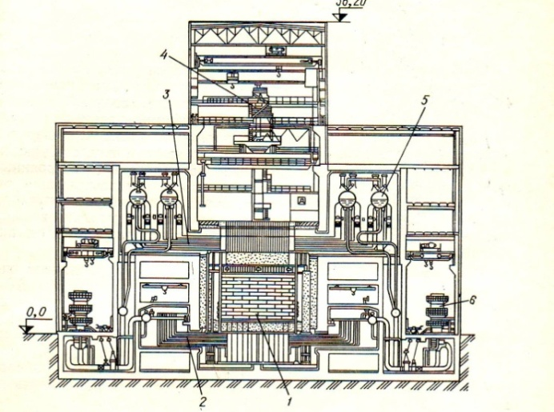 | 1- реактор;  2 - подводящие водяные трубопроводы;  3 - отводящие пароводяные трубопроводы;  4 - перегрузочная машина;  5 - сепараторы;  6 - циркуляционные насосы
1 | 2 | 3
АСТ-500 | 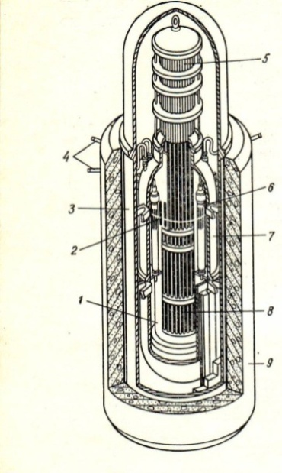 | 1 - шахта контура естественной циркуляции;  2 - уровень воды первого контура;  3 - страховочный корпус;  4 - трубопроводы второго контура;  5 - приводы СУЗ;  6 - встроенные теплообменники второго контура;  7 - корпус реактора;  8 - активная зона;  9 - железобетонная шахта
БН-600 | 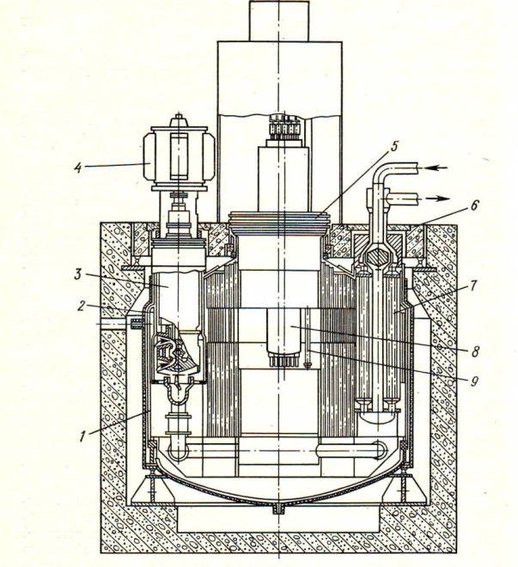 | 1 - опорный пояс;  2 - корпус;  3 - насос первого контура;  4 - электропривод;  5 - поворотные пробки;  6 - биологическая защита;  7 - промежуточный теплообменник;  8 - колонна СУЗ;  9 - механизм перегрузки.

Водо–водяной реактор (ВВЭР – 1000) – это гетерогенный реактор на тепловых нейтронай, в котором обычную воду используют одновременно в качестве теплоносителя и замедлителя нейтронов. Активная зона реактора, охлаждаемая водой высокого давления размещена в стальном корпусе, поэтому установкии ВВЭР носят также название корпусных реакторов с водой под давлением. В этих реакторах предъявляются повышенные требования к конструкции и материалам корпуса, а так же к технологии его изготовления.
Канальные водографитовые реакторы (РБМК – 1000) отличаются от водо–водяных тем, что у них имеется широкий выбор физических и технических решений по параметрам и конструкции реактора. У этих реакторов отсутствует прочный корпус, окружающий активную зону и выдерживающий высокие давления. Охлаждение реактора осуществляется системой параллельных каналов, пронизувающих графитовую клажку активной зоны.
Корпусные кипящие реакторы (АСТ и АСПТ) наиболее подходящие для использования в атомных станциях бытового и промышленного теплоснабжения. Реакторы АСТ не нуждаются в больших количествах технической воды и требуют минимальной площади застройки. Для обеспечения радиационной чистоты сетевой воды в установку АСТ включен промежуточный контур, давление в котором поддерживается более низким, чем в сети. Таким образом создается барьер по давлению, что гарантирует отсутствие протечек из промежуточного контура в сетевые магистрали.
Реакторы на быстрых нейтронах (БН – 350 и БН - 600) характеризуются относительно малыми габаритами активной зоны и её высоко удельной энергонапряженностью. Поэтому внесение в активную зону таких реакторов материалов, замедляющих быстрые нейтроны, недопустимо, что ограничивает выбор теплоносителя. В настоящее время в качесвте теплоносителя реакторов на быстрых нейтронах использую натрий, который слабо замедляет нейтроны и одновременно обеспечивает необходимый интенсивный теплосъем активной зоны.

5.4 Обеспечение безопасности ядерных энергетических установок

Обеспечение безопасности АЭС является весьма сложной и многогранной задачей, которая в основном сводится к предотвращению:
- неуправляемой цепной реакции деления;
- недопустимого облучения персонала и населения;
- плавления и разрушения активной зоны;
- выброса радиоактивных веществ в окружающую среду при любых аварийных ситуациях.
Важной особенностью ядерных реакторов АЭС является большой размер активных зон. В такой зоне содержится много критических объемов (масс) делящегося вещества, в каждом из которых имеются условия для локальной цепной реакции деления. Каждый критический объем топлива в активной зоне должен быть обеспечен средствами компенсации реактивности. Это выдвигает следующее требование: органы и средства компенсации реактивности должны быть равномерно распределены в активной зоне. Кроме того, должны быть предусмотрены по меньшей мере две независимые системы воздейтсвия на реактивность (желательно основанные на разных принципах), которые были бы способны независимо одна от другой привести рабочую зону в подкритическое состояние.
Тепловыделение в ядерном реакторе и возможности системы теплоотвода должны быть взаимосогласованы, чтобы параметры активной зоны не превышали допустимых значений, т.е. температура, давление, расход и фазовое состояние теплоносителя, а также уровень энерговыделения должны всегда остваться в допустимых пределах как для всего реактора, так и для отдельных элементов активной зоны.
В зависимости от вида и интенсивности ионизирующего излучения должны быть обеспечены радиационная защита персонала и защита конструкционных материалов (от радиационного повреждения, чрезмерных перегревов и термических напряжений).
Во всех звеньях процесса должны быть предусмотрены средства и системы, обеспечивающие безопасность при отклонении от нормальных режимов эксплуатации, повреждении оборудования и ошибках персонала.
В результате нарушения режима или повреждения оборудования возможны разные состояния ЯЭУ и последствия таких событий:
- сохранения реактора в рабочем режиме путем подключения резервного оборудования и систем;
- временный вывод реактора из рабочего режима с целью предотвращения развития нарушения и перерастания его в более опасное повреждение (аварию);
- длительная потеря работоспособности реактора (авария) и связанное с этим предовращение опасного радиационного воздействия на персонал, население и окружающую среду.
По мере возрастания масштаба нарушения целенаправленность защитных мер переносится с сохранения работоспособности реактора на защиту населения и окружающей среды. Однако ввиду потенциальной опасности ЯЭУ даже маловероятные повреждения должны учитываться при защите населения, что отражается в требованиях к безопасности.
5.5 Системы обеспечения безопасности ядерных энергетических установок

Средства и системы безопасности ЯЭУ направлены на обеспечение безопасности и предотвращения опасных последствий во всех звеньях основного и сопутствующих технологических процессов.
Цепная реакция деления при возникновении опасных нарушений в работе реактора прекращается с помощью системы аварийной защиты (САЗ).
При проектировании водо-водяных реакторов предусматриваются аварийные ситуации, связанные с поступлением холодной воды в реактор, падением расхода теплоносителя и слишком большой реактивностью при пуске. Поскольку интенсивность реакции возрастает с понижением температуры, при резком поступлении в реактор холодной воды повышаются реактивность и мощность. В системе защиты обычно предусматривается автоматическая блокировка, предотвращающая поступление холодной воды. При снижении расхода теплоносителя реактор перегревается, даже если его мощность не увеличивается. В таких случаях необходима автоматическая остановка. Кроме того, насосы теплоносителя должны быть рассчитаны на подачу охлаждающего теплоносителя, необходимую для остановки реактора. Аварийная ситуация может возникнуть при пуске реактора со слишком высокой реактивностью. Из-за низкого уровня мощности реактор не успевает нагреться настолько, чтобы сработала защита по температуре, пока не оказывается слишком поздно. Единственная надежная мера в таких случаях – осторожный пуск реактора.
Для обеспечения безопасности ЯЭУ необходимо сохранять тепловой баланс между тепловыделением в твэлах и отводом теплалоты теплоносителем при любых аварийных ситуациях. В реакторах ВВЭР для этого служит система аварийного охлаждения активной зоны реактора (САОЗ). Эта система состоит из двух подсистем: активной и пассивной (рисунок 17). В реакторах РБМК-100 имеется система аварийного охлаждения реактора (САОР),которая подразделяется на две части: систему мгновенного действия и систему длительного расхолаживания.

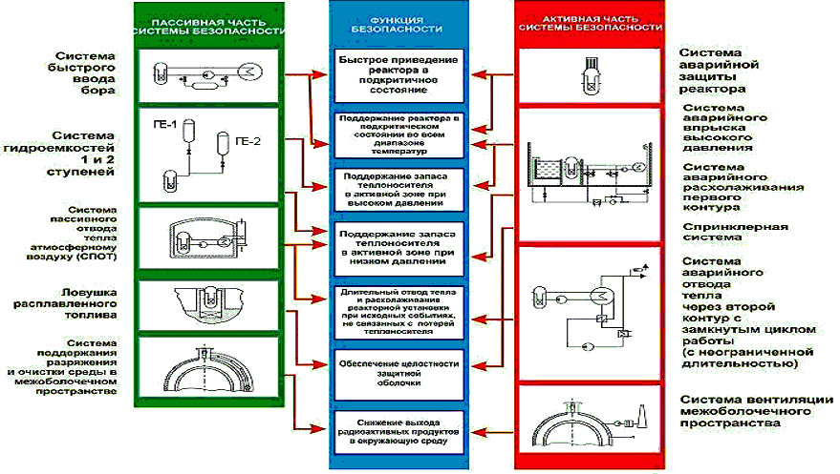

Рисунок 17- Функции пассивной и активной подсистем
системы аварийного охлаждения активной зоны реактора

Защита от ионизирующего излучения ядерного реактора базируется на его экранировании и ослаблении защитными материалами (создание биологической защиты). Выбор материала для этой защиты зависит от вида излучения. Так γ- излучение наиболее сильно поглощается веществами с высокой плотностью (свинец, сталь). Быстрые нейтроны очень слабо поглощаются в любой среде, поэтому их сначала нужно охладить с помощью простой воды, а затем поглощать уже тепловые нейтроны борсодержащими материалами. Следует иметь в виду, что источником излученияя в реакторе являются также теплоноситель и конструкционные материалы. Поэтому трубопроводы и оборудование окружают вторичной биологической защитой.
Радиационная безопасность ЯЭУ (предотвращение попадания радиоактивных веществ в помещения АЭС и в окружающую среду) обеспечивается тремя барьерами радиационной защиты (рисунок 18): первый барьер – герметичная оболочка твэлов; второй барьер – герметичность стенок первого контура; третий барьер – защитная оболочка, в которой размещается реакторная установка. Эта защита предовращает выход радиоактивности в окружающую среду.
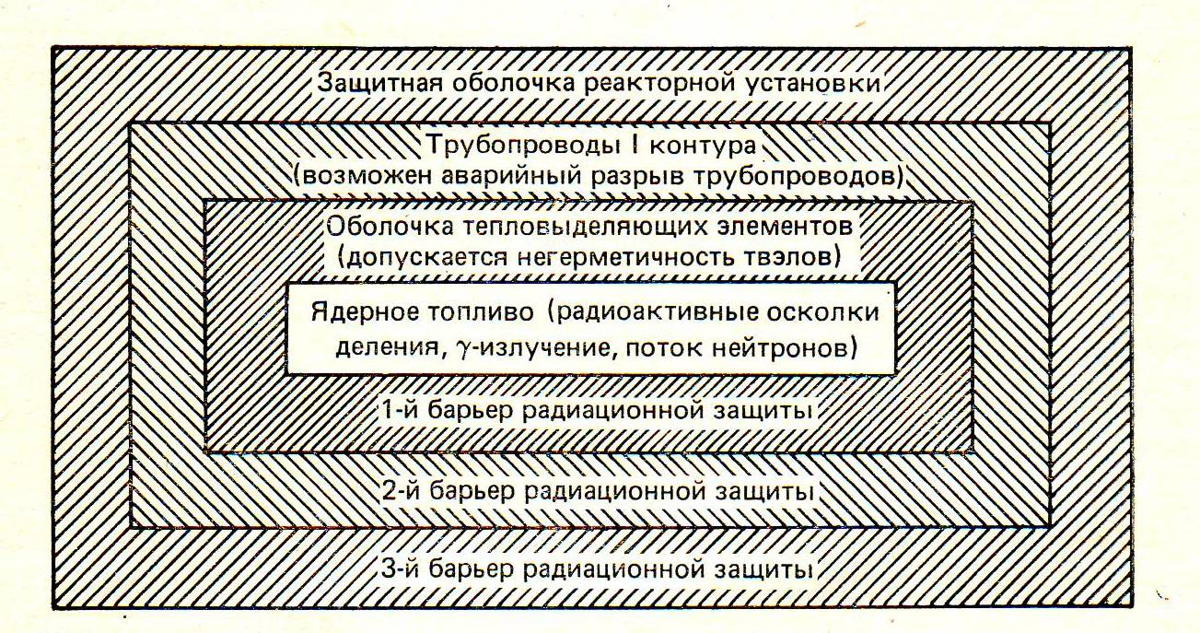

Рисунок 18 - Схема барьеров радиационной защиты ЯЭУ

Таким образом, безопасность ЯЭУ обеспечивается функционированием трех групп систем и устройств:
- системы и устройства, обеспечивающеи безопасное осуществление основного технологического процесса при нормальной эксплуатации;
- защитные и предохранительные устройства, обеспечивающие безопасность при нарушении режимов нормальной эксплуатации, повреждения оборудования, опасных внешних воздействиях, ошибках персонала;
- локализующие устройства, обеспечивающие безопасность ЯЭУ при возникающих аварийных ситуациях.

6 ОРГАНИЗАЦИЯ РАБОТ С ИСТОЧНИКАМИ
ИОНИЗИРУЮЩИХ ИЗЛУЧЕНИЙ

Организация работ ведется в соответствии с Правилами обеспечения промышленной безопасности при обращении с источниками ионизирующего излучения, утвержденными приказом и.о. министра по инвестициям и развитию Республики Казахстан от 26 декабря 2014 года № 301.
Персонал, непосредственно работающий с источниками ионизирующих излучений, согласно нормам радиационной безопасности относится к категории А. Эффективная доза для персонала не должна превышать за период трудовой деятельности (50 лет) – 1000 мЗв.
Индивидуальный контроль облучения персонала, в зависимости от характера работ включает:
1) радиометрический контроль загрязненности кожных покровов и средств индивидуальной защиты;
2) контроль за характером, динамикой и уровнями поступления радиоактивных веществ в организм, с использованием методов прямой и/или косвенной радиометрии;
3) контроль за дозами внешнего бета-, гамма- и рентгеновского излучений, нейтронов с использованием индивидуальных дозиметров, или расчетным путем.
По результатам радиационного контроля рассчитываются значения эффективных доз у персонала, а при необходимости, определяются значения эквивалентных доз облучения отдельных органов.
Персонал, работающий с источниками ионизирующего излучения, должен быть обеспечен средствами индивидуальной защиты.
В зависимости от объема и характера работ, производственный контроль за радиационной безопасностью должен осуществляться службой или лицом, ответственным за радиационную безопасность, прошедшим специальную подготовку.
Контроль радиационной обстановки в зависимости от характера проводимых работ включает:
1) измерение мощности дозы рентгеновского, гамма и нейтронного излучений, плотности потоков частиц ионизирующего излучения на рабочих местах, в смежных помещениях, на территории организации, в санитарно-защитной зоне;
2) измерение уровней загрязнения радиоактивными веществами рабочих поверхностей, оборудования, транспортных средств, средств индивидуальной защиты, кожных покровов и одежды персонала;
3) определение объемной активности газов и аэрозолей в воздухе рабочих помещений;
4) измерение, или оценку активности выбросов и сбросов радиоактивных веществ;
5) определение уровней радиоактивного загрязнения объектов окружающей среды в санитарно-защитной зоне.

6.1 Требования к работе с открытыми
источниками ионизирующего излучения

Комплекс защитных мер при работе с открытыми источниками должен обеспечивать защиту людей не только от внешнего, но и от внутреннего облучения, предотвращать радиоактивное загрязнение воздуха и поверхностей рабочих помещений, кожных покровов и одежды персонала.
К числу основных профилактических мероприятий при работе с открытыми источниками относятся: правильный выбор планировки помещений, оборудования, отделки помещений, технологических режимов, организации рабочих мест и соблюдения мер личной гигиены работающих, рациональные режимы вентиляции, организация защиты от внешнего и внутреннего облучения, сбора и удаления радиоактивных отходов.
Работы с открытыми источниками ионизирующего излучения подразделяются на три класса (таблица 11). Класс работ устанавливается в зависимости от группы радиационной опасности радионуклида (подраздел 3.4.1) и фактической его активности на рабочем месте.

Таблица 11 - Класс работ с открытыми источниками излучения
Класс работ | Суммарная активность на рабочем месте, приведенная к группе А, Бк
I класс | более 10⁸
II класс | от 10⁵ до 10⁸
III класс | от 10³ до 10⁵
Работы I класса проводят в отдельном здании или изолированной части здания с отдельным входом через санитарный пропускник. Рабочие помещения оборудуют боксами, камерами, каньонами или другим герметичным оборудованием. Помещения разделяются на три зоны:
первая – необслуживаемые помещения, где размещают технологическое оборудование и коммуникации, являющиеся основными источниками излучения и радиоактивного загрязнения. Пребывание персонала в необслуживаемых помещениях при работающем технологическом оборудовании не допускается;
вторая – периодически обслуживаемые помещения, предназначенные для ремонта оборудования и других работ, связанных с вскрытием технологического оборудования, размещением узлов загрузки и выгрузки радиоактивных материалов, временного хранения сырья, готовой продукции и радиоактивных отходов;
третья – помещения постоянного пребывания персонала в течение всей смены (операторские, пульты управления);
Для исключения распространения радиоактивного загрязнения между зонами оборудуются санитарные шлюзы.
Работы II класса проводятся в помещениях, скомпонованных в отдельной части здания изолированно от других помещений. При проведении в одной организации работ II и III классов, связанных единой технологией, допускается выделить общий блок помещений, оборудованных в соответствии с требованиями, предъявляемыми к работам II класса.
Работы III класса должны проводиться в отдельных помещениях, соответствующих требованиям, предъявляемым к химическим лабораториям. В составе этих помещений предусматривается устройство приточно-вытяжной вентиляции и душевой. Работы, связанные с возможностью радиоактивного загрязнения воздуха, должны проводиться в вытяжных шкафах.
Для снижения уровней внешнего облучения персонала от открытых источников излучения используются системы автоматизации и дистанционного управления, экранирование источников излучения и сокращение времени рабочих операций.
При работах с источниками ионизирующего излучения должен предусматриваться комплекс мероприятий по дезактивации производственных помещений и оборудования. Периодичность проведения дезактивации устанавливается в зависимости от конкретного вида производства.
В помещениях, где ведутся работы с радиоактивными веществами в открытом виде, не допускается:
- пребывание должностных лиц и персонала без необходимых средств индивидуальной защиты;
- прием пищи, курение, пользование косметическими принадлежностями;
- хранение пищевых продуктов, личных вещей, не имеющих отношения к работе.

6.3 Требования к работе с закрытыми
источниками ионизирующего излучения

Источники ионизирующего излучения, конструкция которых исключает попадание радиоактивных веществ в окружающую среду, называют закрытыми. Следовательно, в этом случае персонал может подвергаться только внешнему облучению.
Основным требованием к обеспечению радиационной безопасности при работе с закрытыми источниками является сооружение защит от излучения для снижения внешних потоков излучения на рабочих местах и в соседних помещениях до допустимых уровней.
Герметичность закрытых источников излучения должна проверяться в порядке и в сроки, установленные руководством изготовителя по их эксплуатации.
Помещения, где проводятся работы на стационарных установках с закрытыми источниками излучения, оборудуются системами блокировки и сигнализации о положении источника (блока источников).
Рабочая часть стационарных аппаратов и установок должна размещаться в отдельном помещении. Материал и толщина стен, пола и потолка этого помещения при любых реальных положениях источника и направлениях пучка должны обеспечивать ослабление излучения в смежных помещениях и на территории учреждения до допустимых значений. Пульт управления аппаратом или установкой размещают в смежном помещении. Входная дверь в помещение, где находится аппарат, должна блокироваться с механизмом перемещения источника или с включением высокого (ускоряющего) напряжения так, чтобы исключить возможность случайного облучения персонала. Эти помещения должны быть оборудованы системой сигнализации о положении облучателя или включения энергопитания и превышении заданной мощности дозы.
В нерабочем положении все источники ионизирующих излучений должны находиться в защитных устройствах, а нерадионуклидные источники обесточены.
Для перемещения источника в рабочее положение или включения энергопитания предусматривается система дистанционного управления.
В случаях разгерметизации закрытого источника ионизирующего излучения, основные защитные мероприятия направляются на предупреждение загрязнения производственной среды, оборудования, спецодежды, тела и рук персонала. Источник изымается из эксплуатации и отправляется на захоронение.

6.4 Требования при транспортировании
источников ионизирующего излучения

Перевозка источников ионизирующего излучения производится в соответствии с Правилами транспортировки радиоактивных веществ и радиоактивных отходов, утвержденных приказом министра энергетики Республики Казахстан от 22 февраля 2016 года № 75.
Для перевозки источников ионизирующего излучения разрабатывается программа радиационной защиты. Способы и меры защиты персонала и населения, предусматриваемые в программе, зависят от величины и вероятности облучения. При осуществлении перевозки, защита и безопасность оптимизируются таким образом, чтобы величина индивидуальных доз, число лиц, подвергающихся облучению, и вероятность облучения удерживались на разумно достижимом низком уровне, а дозы индивидуального облучения не превышали соответствующих пределов доз.
Транспортирование радиоактивных грузов производится в транспортных упаковочных комплектах, которые представляют собой систему, состоящую из сочетания различных устройств, обеспечивающих безопасность доставки, сохранность радиоактивных веществ и предотвращающих попадание их в окружающую среду.
Транспортный упаковочный комплект (рисунок 19) может состоять из нескольких элементов. Среди них выделяют: защитный контейнер 7 для ослабления ионизирующего излучения, испускаемого радиоактивным веществом 1, защитный вкладыш 6 - вспомогательное упаковочное средство для дополнительного ослабления ионизирующего излучения; загрузочный стакан 3 для удобства и безопасности загрузки и выгрузки первичной емкости 2 с радиоактивным веществом 1; вспомогательные упаковочные средства 4 материалы для повышения сохранности первичной емкости и поглощения радиоактивных веществ в случае ее аварийного повреждения; герметизирующий сосуд 5, предотвращающий распространение радиоактивных веществ в окружающую среду; охранную тару 8, предотвращающую непосредственный контакт составных частей упаковочного комплекта с обслуживающим персоналом, транспортными средствами и другими объектами окружающей среды; грузоподъемные элементы 9 для подъема и переноса упаковочных комплектов при погрузочно-разгрузочных работах.

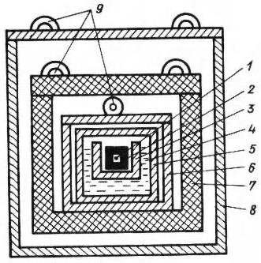

Рисунок 19 – Схема транспортного упаковочного комплекта.

Выделяют три вида упаковочных комплектов:
I для перевозки источников γ-излучения и других видов излучения, испускаемых радиоактивными веществами, кроме нейтронного;
II для источников нейтронов и других видов излучений;
III для источников α- и β-излучений.
Упаковочные комплекты I вида для источников γ-излучения содержат противорадиационные устройства (защитный контейнер, защитный вкладыш) из свинца, чугуна, стали или других тяжелых материалов. В упаковочных комплектах II вида для защиты от нейтронного излучения применяют парафин или другие водородсодержащие вещества с добавлением бора или кадмия. Для упаковочных комплектов III вида используют, как правило, легкие материалы - алюминий и различные пластмассы, а также небольшие защитные вкладыши из свинца.
По способности сохранять защитные и герметизирующие свойства при внешних воздействиях упаковочные комплекты для перевозки радиоактивных веществ делят на два основных типа: А (нормальные условия) и В (аварийные условия).
Установлены четыре транспортные категории радиационных упаковок (таблица 12), которые определяются мощностью эквивалентной дозы в любой точке на наружной поверхности упаковок и на расстоянии 1 м от любой точки поверхности упаковок.

Таблица 12 - Транспортные категории упаковок
Транспортная категория | Цвет этикетки транспортной категории | Предельно допустимая мощность эквивалентной дозы излучения, мЗв/ч (мбзр/ч)
Транспортная категория | Цвет этикетки транспортной категории | в любой точке на наружной поверхности упаковки | на расстоянии 1 м от любой точки поверхности упаковки
I | Белый | 0,005 (0,5) | Не учитывается
II | Желтый | 0,5(50,0) | 0,01(1)
III | Желтый | 2,0(200,0) | 0,1(10)
IV | Желтый | 10,0(1000,0) | 0,5(50)

Правила транспортировки радиоактивных веществ и радиоактивных отходов Республики Казахстан определяю типы транспортных упаковочных комплектов, содержащих радиоактивные вещества или отходы: освобожденная упаковка, промышленная упаковка типов 1, 2 и 3 (ПУ-1, ПУ-2, ПУ-3) для материалов с низкой удельной активностью и объектов с поверхностным радиоактивным загрязнением, упаковка типов А, В и С.
7 ЗАЩИТА ОТ ИОНИЗИРУЮЩИХ ИЗЛУЧЕНИЙ

7.1 Классификация защиты и материалов защиты

Защитой называется любая среда (материал), располагаемый между источником излучений и зоной размещения персонала или оборудования для ослабления потоков ионизирующих излучений.
Защита от ионизирующих излучений включает в себя:
- организационные мероприятия (выполнение требований безопасности при размещении предприятий, устройстве рабочих помещений и организации рабочих мест, при работе с закрытыми и открытыми источниками, при транспортировке, хранении и захоронении радиоактивных веществ, проведение общего и индивидуального дозиметрического контроля);
- медико-профилактические мероприятия (сокращенный рабочий день, дополнительный отпуск, медицинские осмотры, лечебно-профилактическое питание);
- инженерно-технические методы и средства (защита расстоянием и временем, применение средств индивидуальной защиты, защитное экранирование).
Защиту принято классифицировать по следующим признакам:
1 Назначение защиты:
- уменьшение дозы облучения персонала до предельно допустимых уровней (биологическая зашита),
- уменьшение степени радиационных повреждений различных объектов, подвергающихся облучению, до допустимых уровней (радиационная зашита),
- снижение радиационного энерговыделения в защитных композициях до допустимых уровней (тепловая защита).
2 Тип защиты:
- сплошная, полностью окружает источники излучения;
- раздельная, состоит из первичной, окружающей источник излучения (например, активную зону ядерного реактора), и вторичной, предназначенной для защиты от источников излучения, находящихся между ней и первичной защитой (например, система теплоносителя ядерного реактора);
- теневая, размещается между источником излучения и защищаемой областью, размеры которой определяются "тенью", отрабатываемой "защитой";
- частичная, ослабленная зашита в направлениях с повышенными допустимыми уровнями облучения (например, для областей ограниченного доступа персонала).
3 Компоновка защиты:
- гомогенная, защита состоит из одного материала,
- гетерогенная, из набора различных материалов.
4 Форма внешней поверхности защиты наиболее часто бывает:
- плоской,
- цилиндрической,
- сферической.
5 Геометрия защиты подразделяется на:
- бесконечную,
- полубесконечную,
- барьерную,
- ограниченную.
На практике (рисунок 20) бесконечной защитой считается такая зашита (а), при которой добавление любого количества материала в любом месте к ограниченной среде, внутри которой находятся источник и детектор, не изменит показания детектора. Полубесконечная защита (б, в) образуется, если отсечь плоскостью AA или BB нормальной к прямой источник-детектор, часть среды со стороны источника или детектора. Барьерная геометрия (г) получится, если отсечь части среды со стороны источника и детектора. Под ограниченной понимается геометрия (д), у которой ни один из поперечных размеров не может быть принят за бесконечный.
По ядерному составу и общности процессов взаимодействия излучений с материалом, а также по его основному назначению, материалы защиты подразделяют на три группы: легкие, состоящие из элементов со средним значением атомного номера, тяжелые.
В первых двух группах выделяют две подгруппы материалов: содержащие и не содержащие водород.

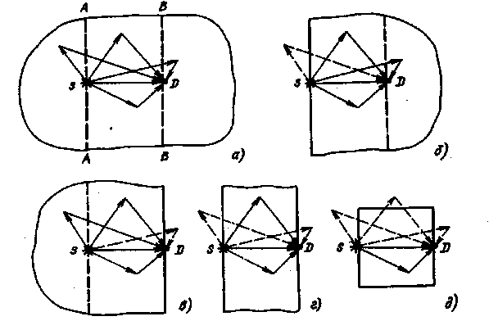

Рисунок 20 - Геометрия защит и типичные траектории частиц.

Основное назначение материалов первой группы - ослабление плотности потока нейтронов, главным образом, промежуточных энергий. Нейтроны замедляются в таких материалах в результате упругих рассеяний на ядрах водорода (первая подгруппа) и на ядрах других легких элементов (вторая подгруппа).
Материалы второй группы предназначены для защиты как от γ-излучения, так и нейтронов.
Материалы третьей группы предназначены для защиты от γ-излучения и быстрых нейтронов, γ-излучение ослабляется за счет увеличения плотности материала, а нейтроны замедляются в результате неупругих рассеяний.
Основным показателем защитных свойств материала по отношению к излучению служит линейный коэффициент ослабления плотности (мощности дозы) излучения который характеризует относительное изменение интенсивности излучения на единицу толщины поглотителя, см⁻¹. Чем выше плотность материала, тем больше μ (коэффициент ослабления), тем более высокими защитными свойствами обладает материал.
На практике используются методы основаные на использовании определенных опытным путем слоев половинного ослабления и слоев десятикратного ослабления.
Слой половинного ослабления – это толщина защитного материала, необходимая для уменьшения интенсивности излучения на половину её первоначального значения.
Слой десятикратного ослабления – это толщина защитного материала, необходимая для уменьшения интенсивности излучения в десять раз от её первоначального значения.

7.2 Защитное экранирование

Расчет защитных экранов основывается на особенностях и закономерностях взаимодействия различных видов излучения с веществом.
Для защиты от альфа-частиц необходимо, чтобы толщина экрана превышала длину пробега альфа-частиц в данном материале экрана. Для защиты от внешнего облучения альфа-частицами обычно применяют тонкую металлическую фольгу (20-100 мкм), силикатное стекло, плексиглас или несколько сантиметров воздушного зазора.
Для защиты от бета-излучений применяют экраны из материалов с малым атомным весом (алюминий, оргстекло, полистирол), т.к. при прохождении бета-излучений через вещество, возникает вторичное тормозное излучение, энергия которого увеличивается с ростом атомного номера вещества. При высоких энергиях бета-частиц, применяют двухслойные экраны, наружный слой которых выполняется из алюминия. Внутренняя облицовка экрана изготавливается из материалов с малым атомным номером, чтобы уменьшить первоначальную энергию электронов. Толщина слоя различных материалов для поглощения бета-излучения определяется также максимальным пробегом бета-частиц.
Для защиты от гамма-лучей применяются экраны из металлов высокой плотности (свинец, висмут, вольфрам), средней плотности (нержавеющая сталь, чугун, медные сплавы) и некоторые строительные материалы (бетон, баритобетон).
При проектировании защитного экранирования от нейтронов выбирают вещества с малым атомным номером (вода, полиэтилен, парафин, органические пластмассы и др.), т.к. при каждом столкновении с ядром нейтрон теряет тем большую часть своей энергии, чем ближе масса ядра к массе нейтрона.

7.3 Средства индивидуальной защиты
при работе с источниками ионизирующих излучений

При работе с радиоактивными веществами в открытом виде необходимо использовать средства индивидуальной защиты. Средствами индивидуальной защиты (СИЗ) принято называть спецодежду, обувь, различные приборы и приспособления, применяемые индивидуально и обеспечивающие защиту работающего от вредных факторов внешней среды.
Используемые при работе с радиоактивными веществами средства индивидуальной защиты предохраняют человека от попадания радиоактивных веществ в органы дыхания, пищеварения и непосредственно на кожу.
СИЗ можно подразделить на следующие основные виды:
- изолирующие костюмы - пневмокостюмы, гидроизолирующие костюмы;
- средства защиты органов дыхания - противогазы, респираторы, пневмошлемы;
- специальная одежда - комбинезоны, полукомбинезоны, куртки, брюки, халаты, фартуки и т.д.;
- специальная обувь - сапоги, ботинки, бахилы, следы и т.д.;
- средства защиты рук - рукавицы, перчатки;
- средства защиты глаз - защитные очки;
- предохранительные приспособления - ручные захваты, манипуляторы и т.д.
Выбор СИЗ определяется условиями работы и радиационной обстановкой, характером и объемом выполняемых работ и уровнем загрязнения воздуха и рабочих поверхностей радиоактивными материалами.
Все лица, работающие с источниками излучения или посещающие участки, где производятся такие работы, должны обеспечиваться СИЗ в соответствии с видом и классом работ (таблица 11).
При работах с радиоактивными веществами в открытом виде I класса и при отдельных работах II класса персонал должен иметь комплект основных средств индивидуальной защиты, а также дополнительные средства защиты в зависимости от уровня и характера возможного радиоактивного загрязнения.
Основной комплект средств индивидуальной защиты включает: спецбелье, носки, комбинезон или костюм (куртка, брюки), спецобувь, шапочку или шлем, перчатки, полотенца и носовые платки одноразовые, средства защиты органов дыхания (в зависимости от загрязнения воздуха).
При работах II класса и при отдельных работах III класса персонал должен быть обеспечен халатами, шапочками, перчатками, легкой обувью и при необходимости средствами защиты органов дыхания.
Средства индивидуальной защиты для работ с радиоактивными веществами должны изготовляться из хорошо дезактивируемых материалов, либо быть одноразовыми.
Лица, работающие с радиоактивными растворами и порошками, а также персонал, проводящий уборку помещений, в которых ведутся работы с радиоактивными веществами, кроме комплекта основных средств индивидуальной защиты, должны иметь дополнительно спецодежду из пленочных материалов или материалов с полимерным покрытием: фартуки, нарукавники, полухалаты, резиновую и пластиковую спецобувь. Такая одежда обеспечивает более полную защиту поверхности тела работающего от попадания радиоактивных веществ, пыли, а также кислот и щелочей, которые могут употребляться при работе с радиоактивными веществами.
В качестве материалов для изготовления пленочной одежды могут применяться некоторые виды пластиков, органическое стекло, некоторые сорта резины и другие материалы, легко очищающиеся от радиоактивных загрязнений. В случае использования пленочной одежды необходимо предусмотреть ее конструкцию такой, чтобы она допускала подачу воздуха непосредственно под костюм, нарукавники. Персонал, выполняющий работы по сварке или резке металла, загрязненного радионуклидами, должен быть снабжен специальными средствами индивидуальной защиты из искростойких, хорошо дезактивируемых материалов.
Для работ с открытыми радиоактивными веществами, имеющими активность более 10 мкКи, для защиты рук применяют перчатки из просвинцованной резины с гибкими нарукавниками.
Для выполнения ремонтных работ, при которых загрязнения могут быть очень большими, разработаны пневмокостюмы из пластических материалов с принудительной подачей воздуха под костюм. Они надежно защищают основную спецодежду и кожные покровы работающего от попадания радиоактивной пыли или других токсичных веществ внутрь организма. Благодаря полной герметичности сварных швов и специальной конструкции костюмы можно дезактивировать непосредственно на работающем после выхода его из загрязненной зоны. Это в значительной степени устраняет возможность загрязнения одежды работающего при снятии костюма.
Если при ремонтных работах или других работах с изотопами нужно защищать только органы дыхания и нет необходимости пользоваться пневмокостюмом применяют респираторы, пневмошлемы и другие средства индивидуальной защиты. Более надежно защищают от радиоактивных загрязнений шланговые противогазы. Воздух в противогаз подается из незагрязненного места самовсасыванием или принудительно.
Для защиты глаз применяют очки закрытого типа со стеклами, содержащими фосфат вольфрама или свинец. При работах с альфа- и бета-препаратами для защиты лица и глаз используют защитные щитки из оргстекла.
При переходах из помещений для работ более высокого класса в помещения для работ более низкого класса необходимо контролировать уровни радиоактивного загрязнения средств индивидуальной защиты, а при переходе из 2-й в 3-ю зону необходимо снимать дополнительные средства индивидуальной защиты.
Загрязненные выше допустимых уровней спецодежда и белье должны направляться на дезактивацию в спецпрачечные. Смена основной спецодежды и белья должна осуществляться персоналом не реже одного раза в 10 дней. Дополнительные средства индивидуальной защиты (пленочные, резиновые, с полимерным покрытием) после каждого использования должны подвергаться предварительной дезактивации в санитарном шлюзе или в другом специально отведенном месте. Если после дезактивации их остаточное загрязнение превышает допустимый уровень, дополнительные средства индивидуальной защиты должны быть направлены на дезактивацию в спецпрачечную. При выходе из помещений, где проводятся работы с радиоактивными веществами, следует проверить чистоту спецодежды и других средств индивидуальной защиты, снять их и при выявлении радиоактивного загрязнения направить на дезактивацию.
Следует исключить радиоактивное загрязнение личной одежды и обуви. В случае обнаружения такого загрязнения личная одежда и обувь подлежат дезактивации под контролем службы радиационном безопасности, а при невозможности ее очистки - захоронению.

8 ВОЗДЕЙСТВИЕ АТОМНОЙ ПРОМЫШЛЕННОСТИ
НА ОКРУЖАЮЩУЮ СРЕДУ

8.1 Воздействие на природные среды

Опасность атомной энергетики лежит не только в сфере аварий и катастроф (рисунок 21). Даже когда АЭС работает нормально, она обязательно выбрасывает значительное количество радиоактивных изотопов (углерод-14, криптон-85, стронций-90, йод-129 и 131). Нужно отметить, что состав радиоактивных отходов и их активность зависят от типа и конструкции реактора, от вида ядерного горючего и теплоносителя. Так, в выбросах водоохлаждаемых реакторов превалируют радиоизотопы криптона и ксенона, в графитогазовых реакторах – радиоизотопы криптона, ксенона, йода и цезия, в натриевых быстрых реакторах – инертные газы, йод и цезий.

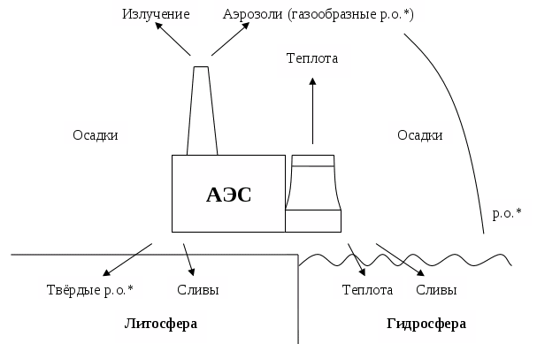
* р.о. – радиоактивные отходы

Рисунок 21 - Влияния АЭС на окружающую среду

Радиоизотопы инертных газов, в 70-е годы считавшиеся абсолютно безвредными для всего живого, накапливаются в некоторых клеточных структурах растений (хлоропластах, митохондриях и клеточных мембранах). Одним из основных выбрасываемых инертных газов является криптон-85. Количество криптона-85 в атмосфере (в основном за счет работы АЭС) увеличивается на 5% в год. Еще один радиоактивный изотоп, не улавливаемый никакими фильтрами и в больших количествах производимый АЭС – углерод-14. Есть основания предполагать, что накопление углерода-14 в атмосфере (в виде CO₂) ведет к резкому замедлению роста деревьев. Сейчас в составе атмосферы количество углерода-14 увеличено на 25% по сравнению с доатомной эрой.
Помимо выбросов, связанных радиационным загрязнением, для АЭС, как и для ТЭС, характерны выбросы теплоты со сбросами и выбросами градирен, влияющие на окружающую среду. Хотя сбрасываемые воды условно чистые, однако за счет своей термальности они подогревают воды водоема-приемника, что вызывает рост его биологической продуктивности. Уровень экологической опасности для водоемов наиболее высок для северных широт и в южной части умеренного пояса.
Газообразные отходы АЭС складываются из выбросов летучих веществ (трития, радиоактивных изотопов ксенона, криптона, йода) и аэрозолей (осколки деления ядер, продукты активации), их объемы в целом не значительны и добавляют около 1% к фоновой дозе.
Объемы жидких отходов, образующихся на АЭС, могут достигать от 40 до 100 тыс. м³/год.
Объем твердых отходов ежегодно достигает на АЭС 2000-3000 м³. В основном это отработанное топливо. Важной особенностью воздействия АЭС на окружающую среду является необходимость демонтажа и захоронения элементов оборудования, обладающих радиоактивностью, по окончании срока службы или по другим причинам. До настоящего времени такие операции производились лишь на нескольких экспериментальных установках.
АЭС являются лишь частью ядерного топливного цикла, который начинается с добычи и обогащения урановой руды. Источниками искусственного горючего для АЭС являются цепочки: "уран – плутониевая" и "торий – урановая". Уран добывают из уранитов, а торий – из монацитов, содержащихся в земной коре. При этом на всех стадиях топливного цикла (добыча, обогащение, производство топлива, использование топлива, переработка отработанного топлива) образуются радиоактивные отходы (раздел 2.3, рисунок 13).
Использование радионуклидов в военных целях, радиоизотопов для медицинских целей, в научных исследованиях и в других целях так же приводит к образованию радиоактивных отходов.

8.2 Классификация радиоактивных отходов

Согласно Правилам обеспечения промышленной безопасности при обращении с источниками ионизирующего излучения, утвержденным приказом и.о. министра по инвестициям и развитию Республики Казахстан от 26 декабря 2014 года № 301 радиоактивные отходы – это радиоактивные материалы, ядерные материалы, или радионуклидные источники, дальнейшее использование которых не предусматривается.
Согласно Глава 44, ст 307 Экологического кодекса РК к радиоактивным отходам относятся не подлежащие дальнейшему использованию следующие вещества в любом агрегатном состоянии:
- материалы, изделия, оборудование, объекты биологического происхождения, в которых содержание радионуклидов превышает уровни, установленные законодательством Республики Казахстан;
- не подлежащее переработке отработавшее ядерное топливо;
- отработавшие свой ресурс или поврежденные радионуклидные источники;
- извлеченные из недр и складируемые в отвалы и хвостохранилища породы, руды и отходы обогащения и выщелачивания руд, в которых содержание радионуклидов превышает уровни, установленные законодательством Республики Казахстан.
Классификацию радиоактивных отходов проводят по виду излучения, по активности, по агрегатному состоянию и по времени жизни (рисунок 22).

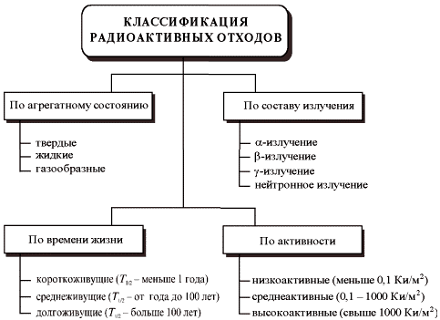

Рисунок 22 - Классификация радиоактивных отходов

8.3 Переработка и захоронение радиоактивных отходов

По оценкам МАГАТЭ к концу 20-го столетия из ядерных реакторов выгружено около 200 тыс. тонн облученного топлива. Основная его часть удаляется без переработки (по этому варианту работаю Канада, Финляндия, Испания, Швеция, США). Аргентина, Бельгия, Китай, Франция, Италия, Россия, Швейцария и Англия частично перерабатывают отработанное ядерное топливо. В Германии отработанное ядерное топливо перерабатывается полностью.
Утилизация радиоактивных отходов может проводится в двух основных направлениях:
1 Переработка (кондиционирование) радиоактивных отходов – технологические операции, направленные на изменение агрегатного состояния, физико-химических свойств, уменьшение объемов, снижение активности радиоактивных отходов и осуществляемые для перевода их в формы, приемлемые для транспортирования, повторного использования, хранения или захоронения.
Технологии переработки очень разнообразны. Газообразные радиоактивные отходы перерабатывают посредством химического поглощения, адсорбции, фильтрации, их хранят в баллонах при повышенном давлении. Для жидких радиоактивных отходов используют осаждение, экстракцию, ионный обмен (химические способы), а также дистилляцию, отверждение (физические способы). К технологиям переработки твердых радиоактивных отходов относится прессование, сжигание, обжиг, кальцинация, трансмутация («выжигание»), цементирование, битумирование, остекловывание (витрификация) с применением боросиликатных или фосфатных стекол, упаковка в контейнеры из нержавеющей стали и свинца.
Конечным продуктом переработки различных радиоактивных отходов являются иммобилизованные твердые радиоактивные отходы с пониженным уровнем активности в виде компактных блоков.
Зачастую переработка связана с получением вторичных радиоактивных отходов, иногда в объемах больше первоначальных. Важной проблемой переработки является потенциальная возможность создания ядерного оружия.
2 Захоронение радиоактивных отходов - окончательное удаление отходов из сферы деятельности человека размещением их в специальных могильниках направленное на безопасную изоляцию от человека и окружающей среды в течение периода потенциальной опасности содержащихся в них радионуклидов.
Способы захоронения и удаления отходов рассмотрены в таблице 13.

Таблица 13 - Способы удаления радиоактивных отходов
Способ | Технология | Ограничения и осложняющие обстоятельства
Захоронение в антарктических льдах | Размещение в ледяной толще | Запрещено международным правом; извлечение затруднено; возможно, перемещение с дрейфом льда
Захоронение в геологических структурах, в том числе соляных отложениях | Помещение в хранилище на большой глубине | Возможность влияния геологических процессов, грунтовых вод
Долговременное хранение | Складирование в специальных могильниках | Контроль доступа в хранилище и мониторинг
Захоронение в океаническом ложе | Использование глубоководных впадин | Перспектива запрета международным правом; невозможность извлечения; возможное загрязнение гидросферы
Удаление в космос | Вывод на орбиту вокруг Солнца | Глобальное заражение Земли при аварийном запуске; очень большие затраты

Могильники для захоронения радиоактивных отходов должны быть рассчитаны сотни тысяч лет, предугадать возможные катастрофы за такой период практически невозможно, т.е. такое захоронение может представлять опасность для людей. Хранилища радиоактивных отходов должны располагаться в таких местах, где исключаются землетрясения, смещения или разломы грунтовых пластов.
В некоторых случаях может осуществляться хранение радиоактивных отходов для обеспечения распада короткоживущих изотопов и последующего сброса в санкционированных пределах, или хранение радиоактивных отходов высокого уровня активности до их захоронения в геологических формациях в целях уменьшения тепловыделения. Так как радиоактивный распад сопровождается разогревом, такие хранилища и могильники требуют охлаждения. При хранении радиоактивных отходов их следует содержать таким образом, чтобы обеспечивались их изоляция, охрана и мониторинг.
Отработанное ядерное топливо (ОЯТ) не является радиоактивными отходами, это сырье для атомной промышленности. Но ОЯТ перед дальнейшей переработкой необходимо хранить долгое время (пока не произойдет распад короткоживущих изотопов) с соблюдением требований аналогичных хранению радиоактивных отходов.
8.4 Источники загрязнения почвы радионуклидами

Источниками загрязнения почвы являются:
- испытания ядерного оружия;
- аварии на АЭС;
- аварии на радиохимических заводах;
- падение спутников, космических кораблей и ракет;
- аварии во время транспортировки радиоактивных материалов.
На рисунке 23 показано загрязнение территории вокруг Чернобыля после аварии на атомной электростанции. Большую опасность для загрязнения почвы представляют аварии на радиохимических заводах. Так в результате аварии на ПО «Маяк» в Челябинской области в 1957 году радионуклидами (⁹⁰Sr и ¹³⁷Cs) была загрязнена территория более 23 тысяч км². радиоактивный след длиной 105 км и шириной 8-9 км захватил Челябинскую, Свердловскую и Тюменскую области (рисунок 24).

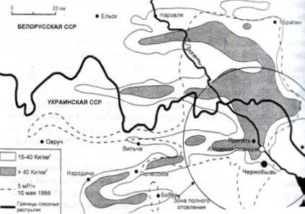

Рисунок 23 Загрязнение территории вокруг Чернобыля

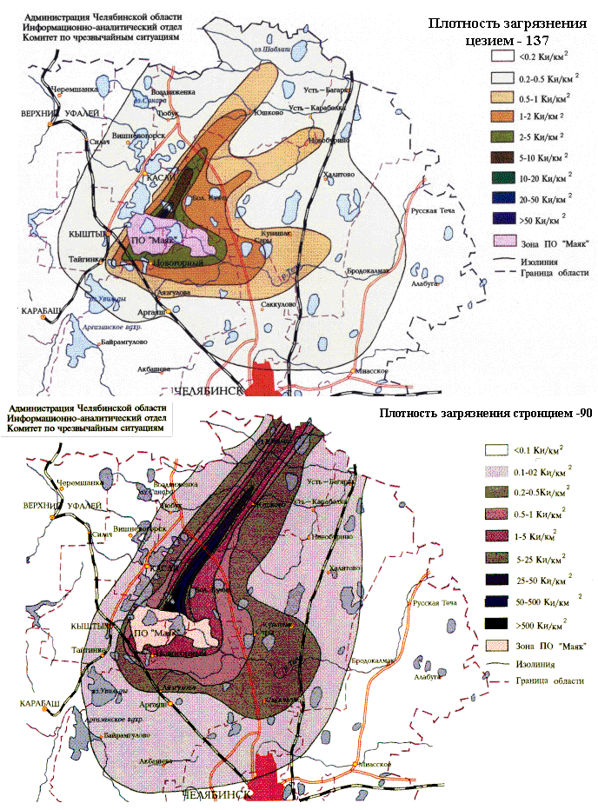

Рисунок 24 – Поля радиоактивного загрязнения после аварии на ПО «Маяк»
8.5 Причины загрязнения водных объектов радионуклидами

Загрязнение водных источников радионуклидами может происходить в результате различных причин:
- дренажа технологической воды в глубокие подземные горизонты при разработке месторождений редких металлов;
- проникновения радионуклидов в подземные горизонты из хвостохранилищ для хранения хвостов от обогащения руды, содержащей редкие металлы;
- проникновения радионуклидов в подземные воды из полигонов по хранению технологических отходов, образующихся при переработке урановых руд;
- захоронения радиоактивных отходов на дне морей и океанов;
- прямого попадания радионуклидов в морскую среду в результате аварий и гибели подводных лодок и надводных кораблей с ядерными энергетическими установками;
- аварий во время транспортировки радиоактивных материалов с последующим смывом радионуклидов осадками в поверхностные источники;
- аварий на радиохимических заводах, например загрязнение реки Течи и озера Карачай в результате аварии на объединении «Маяк»;
- испытания ядерного оружия, выпадения радиоактивных осадков и загрязнения поверхностных источников, а также загрязнения подземных вод радионуклидами, вымываемыми из испытательных шахт.

8.6 Пути снижения загрязнения водных объектов радионуклидами

В соответствии с разными путями попадания радионуклидов в водные источники применяются различные методы снижения загрязнения водных объектов данными загрязнителями.
Для снижения загрязнения подземных вод радионуклидами при разработке полезных ископаемых проводят следующие мероприятия:
- использование на горно-обогатительных предприятиях оборотного водоснабжения;
- перехват инфильтрующихся вод путем дренажа оснований хвостохранилищ, дамб и плотин;
- экранирование ложа технических водоемов и хвостохранилищ природными и синтетическими материалами, в качестве природных материалов используют глинистые материалы, а из искусственных – полиэтиленовую, поливинилхлоридную пленку.
Для ликвидации последствий аварий и загрязнения водоемов эти источники засыпают вплоть до полной ликвидации акватории водоема с последующей рекультивацией. Для ликвидации подземных радиоактивных линз разрабатываются специальные методы.
В последнее время все больше работ проводится по изучению возможности удаления радионуклидов из сточных вод различными физико-химическими методами, в том числе и сорбционными. Для этих целей используются как искусственные, так и природные сорбционные материалы.
Большую проблему представляет собой присутствие в питьевой воде радона, который попадает в организм человека при дыхании. В случае, когда для водоснабжения дома используются скважины, радон попадает в дом с водой и скапливается в кухнях и ванных комнатах. При открытии водопроводного крана вместе с водой в воздух выходит радон. В настоящее время радон и его продукты распада удаляют из воды сорбционными материалами, аэрацией и обратноосмотическими мембранами.

